**z**

**ĐẶC TẢ YÊU CẦU PHẦN MỀM**

**cho**

**MOSYS**

**Phiên bản 1.0 được phê chuẩn**

**Được chuẩn bị bởi nhóm 4**

**Cao đẳng Thực hành FPT Polytechnic**

**Ngày tạo ra bản đặc tả 25-09-2020**

**Theo dõi phiên bản tài liệu**

|  |  |  |  |
| --- | --- | --- | --- |
| **Tên** | **Ngày** | **Lí do thay đổi** | **Phiên bản** |
| Tìm kiếm và cho thuê phòng trọ |  | Không thay đổi | 1.0 |

**DANH SÁCH THÀNH VIÊN**

**GIẢI THÍCH THUẬT NGỮ**

|  |  |  |  |  |
| --- | --- | --- | --- | --- |
| **STT** | **HỌ VÀ TÊN** | **MSSV** | **NGÀNH** | **EMAIL** |
| **1** | **Trần Thúy Hằng** | **PH11726** | **UDPM** | [**hangttph11726@fpt.edu.vn**](mailto:hangttph11726@fpt.edu.vn) |
| 2 | Trịnh Phương Thảo | PH11820 | UDPM | [thaotpph11820@fpt.edu.vn](mailto:thaotpph11820@fpt.edu.vn) |
| 3 | Trương Thị Hoàng  Mai | PH11650 | UDPM | [maitthph11650@fpt.edu.vn](mailto:maitthph11650@fpt.edu.vn) |
| 4 | Lê Xuân Dương | PH12508 | UDPM | [duonglxph12508@fpt.edu.vn](mailto:duonglxph12508@fpt.edu.vn) |
| 5 | Trần Năng Đô | PH11795 | UDPM | [dotnph11795@fpt.edu.vn](mailto:dotnph11795@fpt.edu.vn) |
| 6 | Hoa Quốc Phong | PH11669 | UDPM | [phonghqph11669@fpt.edu.vn](mailto:phonghqph11669@fpt.edu.vn) |

|  |  |
| --- | --- |
| **Tên thuật ngữ** | **Giải thích thuật ngữ** |
| CNTT | Công nghệ thông tin |
| Coder | Là những người viết ra sản phẩm là các chương trình, các phần mềm ứng dụng ở website |
| Tester | Người kiểm tra sản phẩm mà lập trình viên làm ra, để nâng cao chất lượng sản phẩm |
| Document | Tài liệu dự án, sử dụng trong quá trình xây dựng hệ thống |
| Designer (Mockup) | Là người phác thảo giao diện website bằng Mockup |

**MỤC LỤC**

**LỜI NÓI ĐẦU** 4

**PHẦN I: GIỚI THIỆU ĐỀ TÀI – HỆ THỐNG** 5

**1. KHẢO SÁT** 5

***1.1. Hiện trạng quản lý và vấn đề quảng cáo nhà trọ của các chủ trọ*** 5

***1.2. Hiện trạng tìm nhà trọ của người thuê trọ*** 8

***1.3. Kết luận*** 11

**2. NHỮNG VẤN ĐỀ KHÓ KHĂN** 11

**3. XÂY DỰNG Ý TƯỞNG** 12

***3.1. Mục tiêu của dự án*** 12

***3.2. Đối tượng sử dụng phần mềm*** 13

**4. KẾ HOẠCH DỰ ÁN** 13

**5. PHÂN CHIA CÔNG VIỆC** 14

**6. CÁC CÔNG CỤ VÀ CÔNG NGHỆ** 14

***6.1. Các công cụ*** 14

***6.2. Các công nghệ sử dụng*** 15

**7. YÊU CẦU HỆ THỐNG** 16

***7.1. Các vài trò tham gia vào hệ thống:*** 16

***7.2. Chi tiết chức năng chính:*** 16

**PHẦN II: PHÂN TÍCH YÊU CẦU KHÁCH HÀNG** 17

**1. YÊU CẦU CHỨC NĂNG** 17

***1.1. Ma trận phân quyền*** 17

***1.2. Sơ đồ use case*** 18

***1.3. Đặc tả use case*** 22

***1.4. Mô tả chi tiết các luồng chức năng*** 30

**2. YÊU CẦU PHI CHỨC NĂNG** 42

***2.1. Bảo mật:*** 42

***2.2. Khả năng chịu tải tối đa của phần mềm*** 42

**PHẦN 3: THIẾT KẾ ỨNG DỤNG** 43

**1. MÔ HÌNH ỨNG DỤNG** 43

**2. THIẾT KẾ GIAO DIỆN** 44

***2.1. Sơ đồ tổ chức giao diện*** 44

***2.2. Giao diện quảng cáo*** 45

***2.3. Giao diện dành cho khách thuê trọ*** 46

***2.4. Giao diện dành cho chủ nhà trọ*** 51

***2.5. Giao diện đăng nhập*** 58

**3. THIẾT KẾ CSDL** 59

***3.1. Chuẩn hóa CSDL*** 59

***3.2. Sơ đồ thực thể quan hệ*** 62

***3.3. Chi tiết các thực thể*** 63

**3.4. Class Diagram** 65

**PHẦN 4: THỰC HIỆN DỰ ÁN** 65

# **LỜI NÓI ĐẦU**

Hiện nay, sự phát triển của CNTT đã làm thay đổi mạnh mẽ diện mạo của nền kinh tế nước nhà. Tin học được áp dụng vào hầu hết các công việc quản lý kinh doanh, du lịch, kinh tế,… Ở Việt Nam, ngành CNTT đang được phát triển và ứng dụng trong các lĩnh vực của nền kinh tế góp phần thúc đẩy sự phát triển của xã hội.

Việc đưa CNTT vào công tác quản lý làm giảm bớt sức lao động của con người, tiết kiệm thời gian, độ chính xác cao và tiện lợi hơn rất nhiều so với việc quản lý thủ công trên giấy tờ như trước. CNTT giúp thu hẹp không gian lưu trữ, tránh thất lạc dữ liệu, tự động hóa hệ thống và cụ thể hóa các thông tin theo nhu cầu của con người.

Tìm kiếm và cho thuê nhà trọ là loại hình kinh doanh khá hấp dẫn vì có tiềm năng lớn, nhu cầu cao, doanh thu ổn định và an toàn. Tuy nhiên, lĩnh vực kinh doanh này cũng có khá nhiều khó khăn khiến không ít nhà trọ phải đối mặt với nhiều rủi ro về tài chính cũng như hiệu quả quản lý.

Công việc quản lý nhà trọ của các chủ nhà trọ hiện nay gặp rất nhiều cơ hội và thách thức. Tốn quá nhiều thời gian cho việc giám sát, quản lý khách thuê, chi phí. Có quá nhiều chi phí phát sinh trong quá trình kinh doanh. Tình trạng khó khăn trong việc quản lý các khoản hóa đơn, có thể thất thoát tiền bạc trong việc tính toán. Để quản lý nhà trọ hiệu quả không phải chuyện đơn giản.

Đối với khách thuê trọ, họ gặp rất nhiều khó khăn trong việc tìm kiếm phòng trọ phù hợp với nhu cầu của bản thân. Khó khăn trong việc theo dõi thông tin phòng trọ, hóa đơn, thanh toán hóa đơn hàng tháng và sự tương tác với chủ nhà trọ.

Vì vậy, khi học môn “**NHẬP MÔN KỸ THUẬT PHẦN MỀM**” nhóm 4 chúng em quyết định chọn đề tài “**TÌM KIẾM VÀ CHO THUÊ PHÒNG TRỌ**” và thiết kế một phần mềm có thể tạo sự liên kết giữ người quản lí phòng trọ và người thuê trọ nhằm giải quyết những khó khăn trên.

# **PHẦN I: GIỚI THIỆU ĐỀ TÀI – HỆ THỐNG**

## **1. KHẢO SÁT**

### ***1.1. Hiện trạng quản lý và vấn đề quảng cáo nhà trọ của các chủ trọ***

* Quản lý nhà trọ là một công việc không đơn giản như vẻ ngoài của nó. Do đó, để việc quản lý được hiệu quả thì chúng ta cần quản lý từ tổng thể đến chi tiết sao cho chặt chẽ nhất. Điều này sẽ đảm bảo được quyền lợi cho cả chủ trọ lẫn người thuê.
* Theokhảo sát được thực hiện với 60 chủ nhà trọ ngẫu nhiên cho thấy đa phần các chủ nhà trọ vẫn đang quản lý thông tin trên giấy tờ chiếm 78,3%, việc quản lý bằng app chỉ chiếm 21,7%(1)

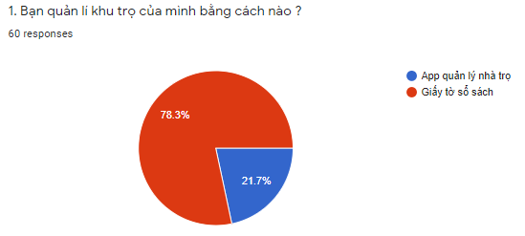

*Hình 1.1.1. Biểu đồ cách quản lý nhà trọ*

Các vấn đề về bảo mật thông tin của người thuê chưa được quản lý chặt chẽ, hay mọi hình thức thanh toán còn rườm rà gây nhiều trở ngại dẫn đến quá trình điều hành không hiệu quả gây ra nhiều tranh cãi cụ thể khảo sát như sau:

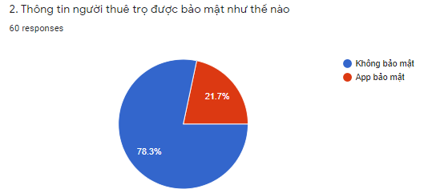

*Hình 1.1.2. Biểu đồ tỉ lệ độ bảo mật thông tin người thuê trọ*

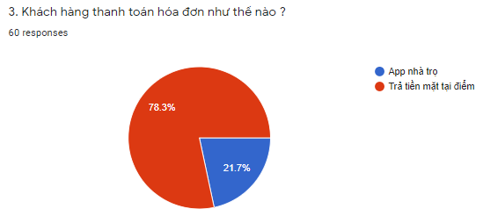

*Hình 1.1.3. Biểu đồ tỉ lệ hình thức thanh toán hóa đơn*

Khảo sát cho thấy việc lưu trữ các hóa đơn thanh toán của các chủ trọ không được an toàn. Việc chỉ in ra các hóa đơn sẽ xảy ra rất nhiều sai sót, không thể kiểm soát được doanh thu của nhà trọ cũng như sẽ không thể kiểm tra lại các hóa đơn trước đó. Nếu có thể kiểm tra được thì việc kiểm tra qua giấy tờ sẽ tốn rất nhiều thời gian và công sức

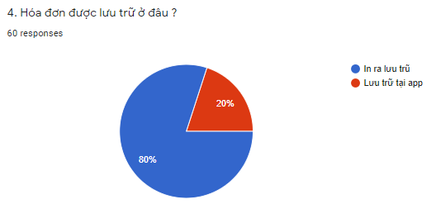

Với câu hỏi “Quảng cáo phòng trọ bằng cách nào?” cho thấy việc quảng cáo qua mạng xã hội zalo, facebook là chủ yếu, nó chiếm 45%. Trong khi đó việc quảng cáo qua app tìm trọ chỉ chiếm 15%

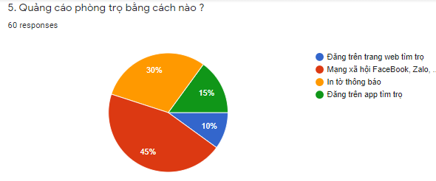

*Hình 1.1.5. Biểu đồ tỉ lệ cách quảng cáo phòng trọ*

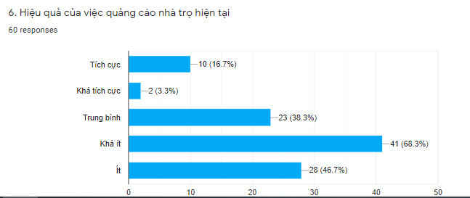

*Hình 1.1.6. Biểu đồ hiệu quả của việc quảng cáo nhà trọ hiện tại*

Với việc quảng cáo như vậy thì hiệu quả nó mang lại cho nhà trọ là ***khá ít***. Nó gây khó khăn trong việc tìm kiếm khách thuê trọ đối với chủ trọ.

### ***1.2. Hiện trạng tìm nhà trọ của người thuê trọ***

* Tìm nhà trọ luôn là vấn đề nhức nhối với người thuê trọ khi lượng người thuê trọ ngày càng nhiều mà số lượng nhà trọ thì ít không đủ đáp ứng được nhu cầu của người thuê trọ.
* Theo khảo sát được thực hiện với 80 người thuê trọ cho thấy, đối tượng thuê phòng trọ chủ yếu là sinh viên chiếm 85%(2)

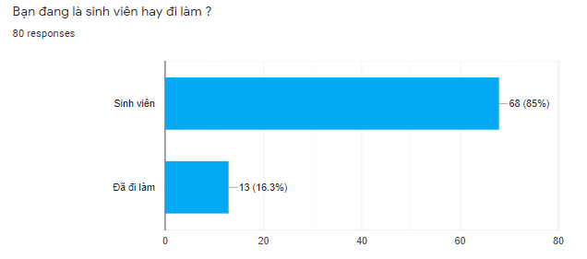

*Hình 1.2.1. Biểu đồ tỉ lệ đối tượng người thuê trọ*

Với câu hỏi “Bạn tìm trọ qua phương tiện gì?”, cho thấy mọi người chủ yếu tìm trọ trên mạng xã hội facebook, zalo, chiếm 46,3% và việc tìm trọ qua các app chỉ chiếm 10%

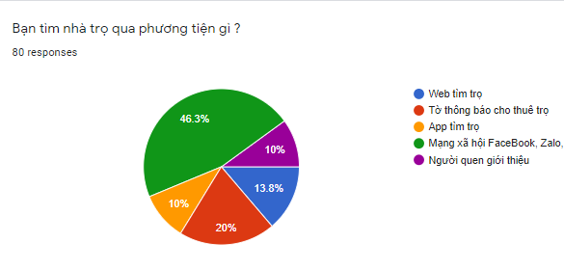

*Hình 1.2.2. Biểu đồ tỉ lệ phương tiện tìm kiếm phòng trọ*

Nhưng khi được hỏi “Bạn có hài lòng với chỗ ở hiện tại không?”, câu trả lời “Không hài lòng lắm” chiếm 56,3% so với 38,8% là hài lòng. Cho thấy việc tìm kiếm phòng trọ qua mạng xã hội dường như không đáp ứng được với nhu cầu của họ.

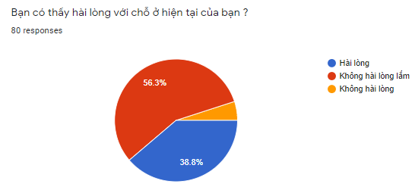

*Hình 1.2.3. Biểu đồ tỉ lệ mức độ hài lòng với chỗ ở hiện tại*

Và khi được hỏi “Bạn có muốn đổi chỗ ở hiện tại của mình không?”, cho thấy họ đều muốn chuyển đến chỗ trọ tốt hơn.

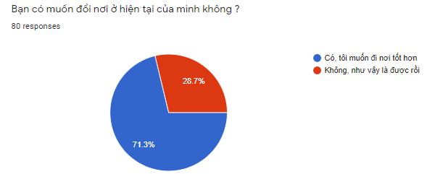

### ***1.3. Kết luận***

* **Qua tìm hiểu, các phần mềm đã đưa vào hoạt động cũng đã đáp ứng được phần nào nhu cầu của chủ nhà trọ với các chức năng cơ bản như: Quản lý phòng trọ, quản lý người thuê, quản lý dịch vụ,….**
* **Nhưng bên cạnh đó cũng đã xảy ra rất nhiều lỗi gây khó khăn, bức xúc cho người dùng khi sử dụng. Một số lỗi cơ bản như sau:**
* Hầu hết các phần mềm đều không hỗ trợ được việc trực tiếp quảng cáo nhà trọ trên hệ thống nhiều mà chỉ dùng để quản lý là chính
* Việc đăng nhập vào hệ thống gặp lỗi không thể đăng nhặp được
* Qúa trình xử lý dữ liệu còn chậm hay gặp lỗi
* Không lưu trữ được danh sách người đã thuê trọ
* **Đa số các phần mềm chỉ danh cho chủ nhà trọ quản lý, người thuê trọ không được đăng nhập vào phần mềm để xem chi tiết phòng trọ đã thuê.**
* **Không có sự tương tác giữa chủ trọ và khách thuê**
* **Độ bảo mật thông tin của khách hàng không đáng tin cậy. Vẫn để xảy ra việc lộ thông tin cá nhân khách hàng**

### **2. NHỮNG VẤN ĐỀ KHÓ KHĂN**

Từ thực trạng trên, cho thấy còn rất nhiều khó khăn trong việc quản lý nhà trọ cũng như việc tìm kiếm phòng trọ

* **Đối với chủ nhà trọ:**
* Trong thời đại công nghệ số hóa mà nói, việc thực hiện thủ công các loại ghi chép, giấy tờ thực sự là một khó khăn lớn.
* Việc làm này không sai, tuy nhiên chưa được hiệu quả vì còn nhiều lỗ hổng dẫn đến sai sót.
* Đặc biệt là đối với nhà trọ có số lượng phòng trọ cho thuê nhiều và con số đó còn tăng lên thì phương thức sử dụng thủ công này cần được thay thế.
* Việc quảng cáo nhà trọ hiện tại không mang lại nhiều nguồn khách đến cho chủ nhà trọ
* **Đối với người thuê:**
* Phương pháp tìm trực tiếp đó là tìm phòng qua thông tin dán bên lề đường hay bảng thông báo. Với phương pháp này người thuê trọ sẽ:
* Mất nhiều thời gian và công sức
* Không biết ngay được thông tin giá phòng, giá các dịch vụ điện nước
* Không biết được thông tin phòng khép kín hay không, phòng có điều hòa, bình nóng lạnh,…
* Không phân biệt được tin do môi giới hay chính chủ nhà trọ.
* Với phương pháp tìm kiếm online, người thuê trọ sẽ tìm kiếm nhanh hơn, biết được nhiều thông tin chi tiết liên quan đến phòng trọ. Tuy nhiên, có quá nhiều phòng trọ khiến cho người thuê bị bão hòa về thông tin không đáp ứng được nhu cầu của họ, không phân biệt được do môi giới hay chính chủ nhà trọ đăng bài.

### **3. XÂY DỰNG Ý TƯỞNG**

* Dựa vào thực trạng và khó khăn trên, nhóm chúng em quyết định chọn dự án **“Tìm kiếm và cho thuê phòng trọ”. Phần mềm “MOSYS” là giải pháp quản lý, vận hành toàn diện giúp tăng hiệu suất làm việc, giảm tối đa mọi chi phí.**
* **Phần mềm nhanh chóng giải quyết mọi khó khăn và bất cấp trong việc vận hành nhà trọ. Chủ nhà trọ có thể trực tiếp quảng cáo phòng trọ trên app.**
* **Người thuê trọ có thể trực tiếp liên hệ với chủ trọ và có thể xem chi tiết thông tin về phòng trọ, các dịch vụ, hóa đơn thanh toán hàng tháng.**
* **Việc tìm phòng trọ trên web của nhà trọ sẽ nhanh chóng hơn và thuận tiện hơn cho người thuê trọ**

### ***3.1. Mục tiêu của dự án***

* Giúp chủ nhà trọ dễ dàng nắm bắt mọi thông tin, điều phối hoạt động dễ dàng, đồng thời tăng hiệu suất làm việc, các dịch vụ, chỉ số điện, nước, gas, tiền phòng được thực hiện chính xác, tránh mọi sai sót không đáng có.
* Tiết kiệm được thời gian vận hành, nhanh chóng giải quyết những yêu cầu, thắc mắc của khách thuê trọ. Từ đó nâng cao chất lượng, dịch vụ nhà trọ, đem đến nguồn khách hàng ổn định.
* Giúp chủ nhà trọ trực tiếp đăng quảng cáo phòng trọ trên phần mềm mà không cần phải đăng trên các trang mạng xã hội khác
* Khách thuê trọ có thể biết được các thông tin chi tiết về phòng trọ đã thuê và có thể thanh toán hóa đơn trực tiếp qua hệ thống
* Người thuê trọ tìm được phòng trọ nhanh hơn, tốn ít thời gian hơn
* Biết ngay được các thông tin giá phòng, giá các dịch vụ điện, nước và các thông tin liên quan đến phòng trọ

### ***3.2. Đối tượng sử dụng phần mềm***

* Chủ nhà trọ muốn quản lý thông tin liên quan đến các vấn đề khách hàng, dịch vụ, thiết bị, bảo mật,….
* Người thuê trọ muốn tìm kiếm thông tin phòng trọ nhanh và hiệu quả
* Khách đã thuê phòng trọ muốn có thể trực tiếp xem được hóa đơn, thanh toán hóa đơn, thông tin về phòng trọ,…

## **4. KẾ HOẠCH DỰ ÁN**

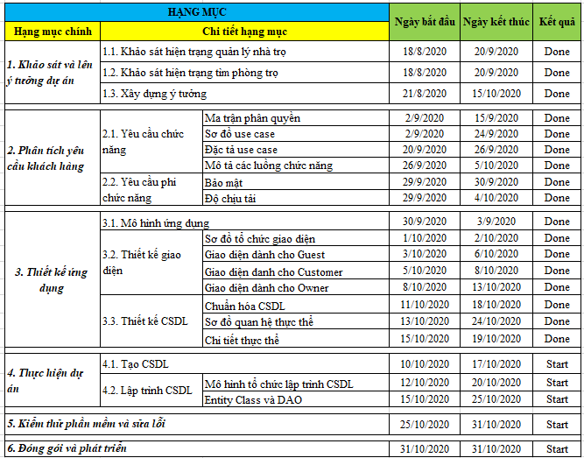

## **5. PHÂN CHIA CÔNG VIỆC**

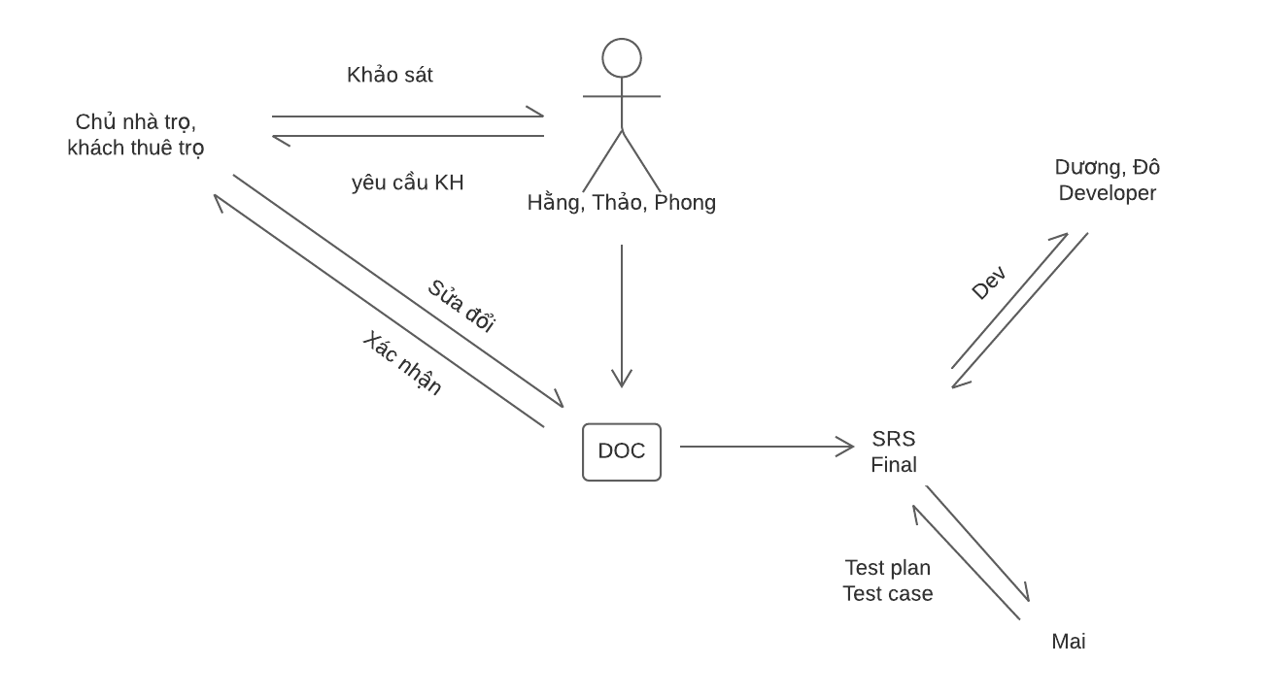

## **6. CÁC CÔNG CỤ VÀ CÔNG NGHỆ**

### ***6.1. Các công cụ***

|  |  |  |
| --- | --- | --- |
|  |  |  |
| **Word** | **Excel** | **Photoshop** |
|  |  |  |
| **Lucidchart** | **NetBeans** | **Draw.io** |
|  |  |  |
| **Google Meet** | **SQL Server Management Studio** |  |

### ***6.2. Các công nghệ sử dụng***

* Môi trường thực hiện phần mềm dựa trên công nghệ:
* Sử dụng JavaSwing, JDBC
* Mỗi trường JDK 1.8
* Hệ quản trị CSDL SQL Server 2008

## **7. YÊU CẦU HỆ THỐNG**

## ***7.1. Các vài trò tham gia vào hệ thống:***

* Owner: chủ nhà trọ
* Customer: Người thuê trọ
* Guest: Người có nhu cầu tìm thuê trọ

### ***7.2. Chi tiết chức năng chính:***

* Owner:
* Đăng nhập vào hệ thống
* Đăng xuất hệ thống
* Quản lý phòng trọ: Thêm, sửa, xóa thông tin phòng trọ
* Quản lý người thuê trọ: Thêm, sửa, xóa thông tin người thuê trọ
* Quản lý hóa đơn: Lập hóa đơn, in hóa đơn và xóa hóa đơn
* Quản lý dịch vụ: Thêm, xóa dịch vụ
* Quản lý Báo cáo – Thống kê : Báo cáo – Thống kê doanh thu, người thuê trọ, phòng trọ theo tháng, năm
* Quản lý thiết bị của từng phòng trọ
* Customer:
* Đăng nhập vào hệ thống
* Đăng xuất hệ thống
* Đăng ký trả phòng trọ
* Xem chi tiết thông tin phòng trọ
* Thanh toán hóa đơn
* Guest:
* Xem trang chủ
* Xem thông tin phòng trọ
* Tìm kiếm phòng trọ theo loại phòng
* Đặt phòng trọ

# **PHẦN II: PHÂN TÍCH YÊU CẦU KHÁCH HÀNG**

## **1. YÊU CẦU CHỨC NĂNG**

### ***1.1. Ma trận phân quyền***

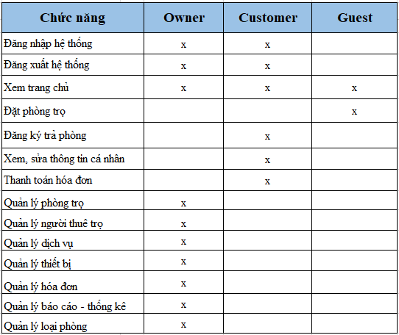

### ***1.2. Sơ đồ use case***

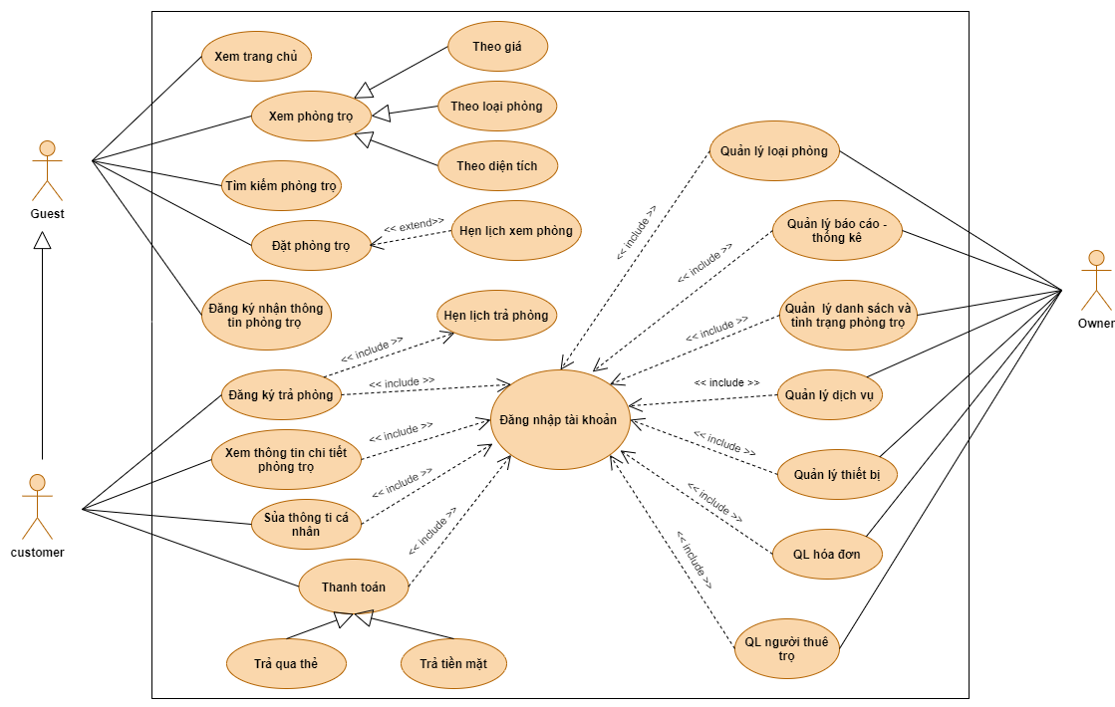

*Hình 1.2.1. Sơ đồ use case tổng*

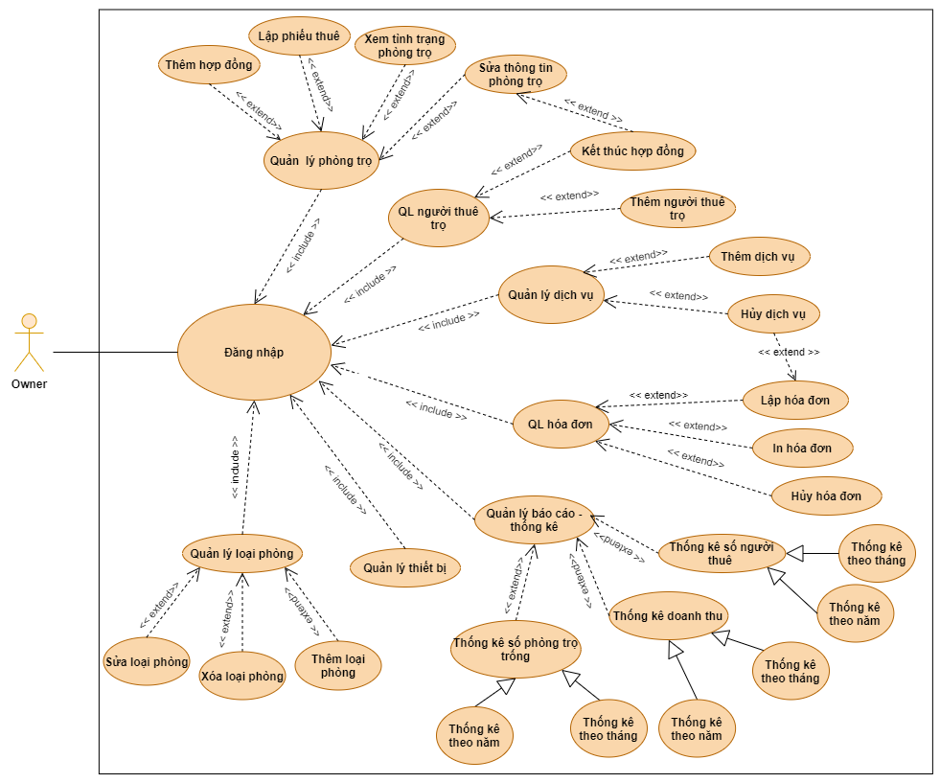

*Hình 1.2.2: Sơ đồ use case chi tiết của* ***Owner***

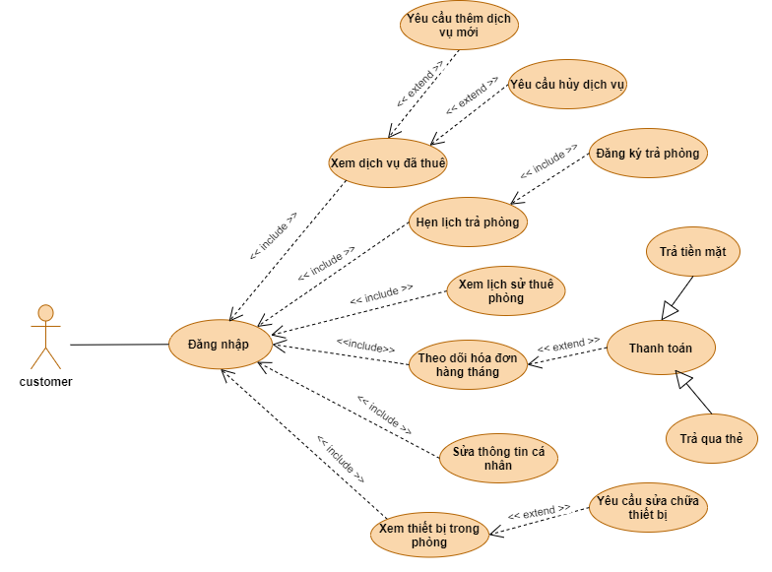

*Hình 1.2.3: Sơ đồ use case chi tiết của* ***Customer***

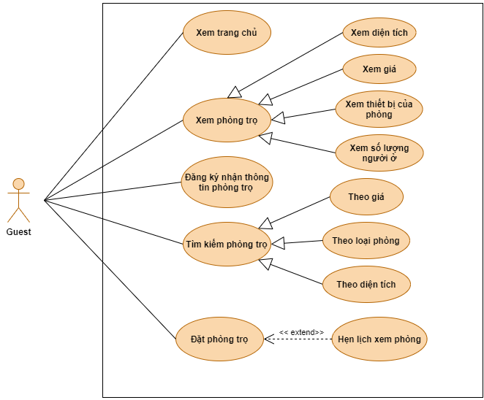

*Hình 1.2.4: Sơ đồ use case chi tiết của* ***Guest***

### ***1.3. Đặc tả use case***

*1.3.1. Người dùng*

* Đăng nhập

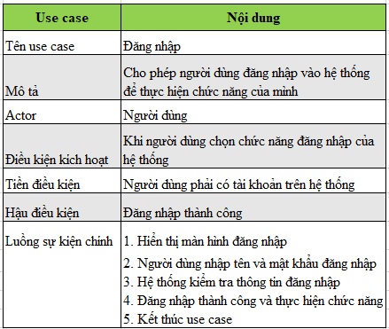

* Đăng xuất

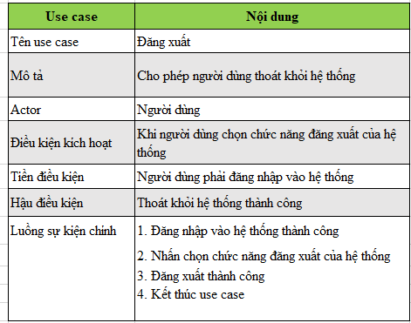

*1.3.2. Owner*

* Quản lý phòng trọ

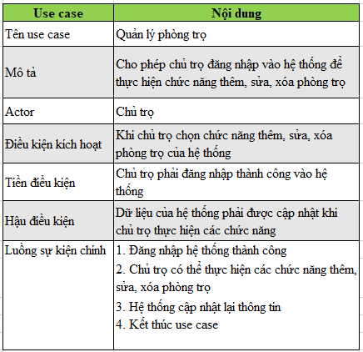

* Quản lý người thuê trọ

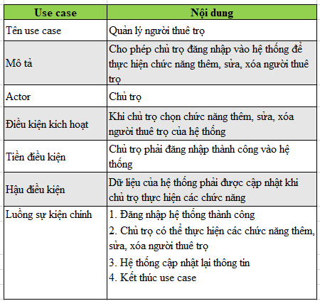

* Quản lý loại phòng trọ

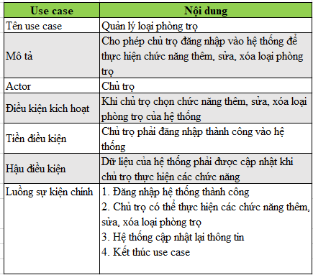

* Quản lý hóa đơn

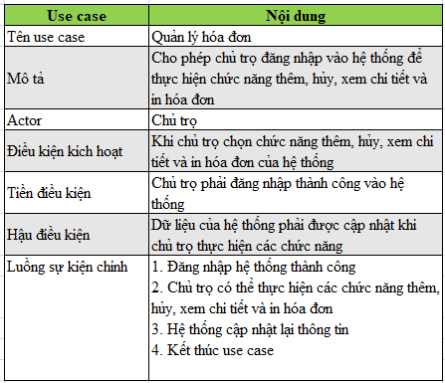

* Quản lý thiết bị

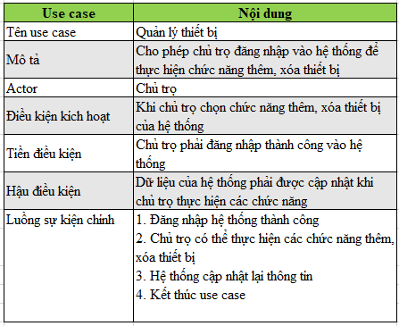

* Quản lý dịch vụ

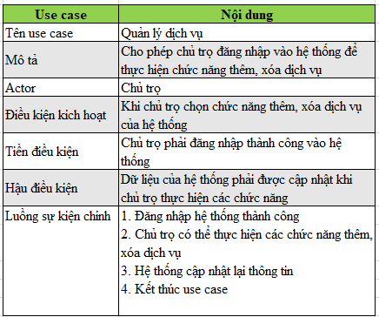

* Báo cáo – Thống kê

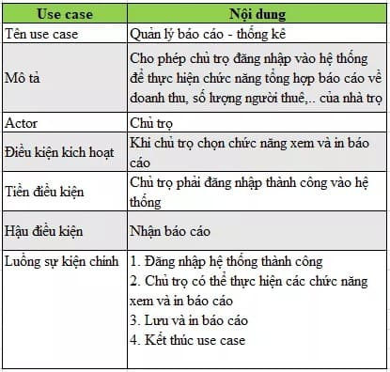

*1.3.3. Customer*

* Thanh toán hóa đơn

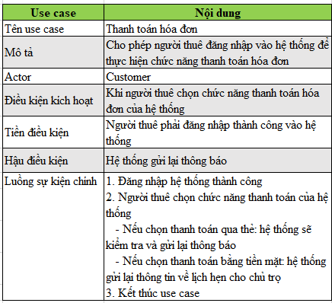

* 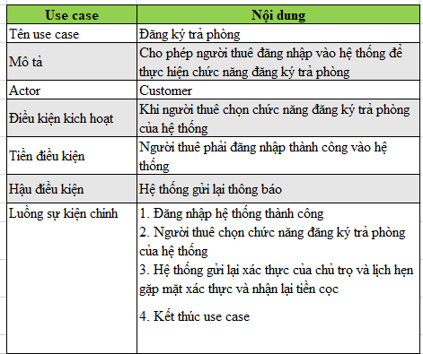Đăng ký trả phòng
* Chức năng yêu cầu dịch vụ

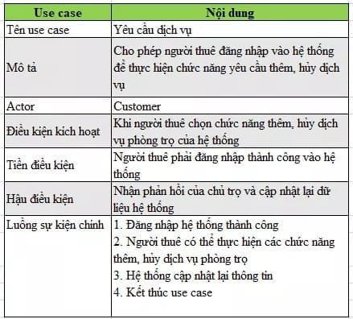

* Chức năng yêu cầu sửa chữa thiết bị

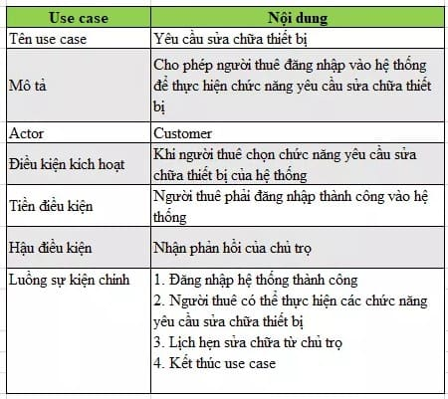

*1.3.4. Guest*

* Chức năng đặt phòng

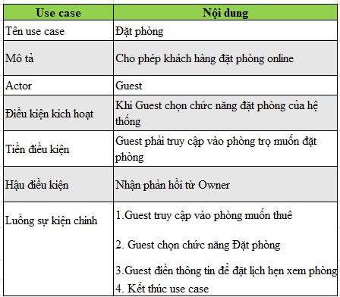

* Chức năng đăng ký nhận thông tin về phòng trọ

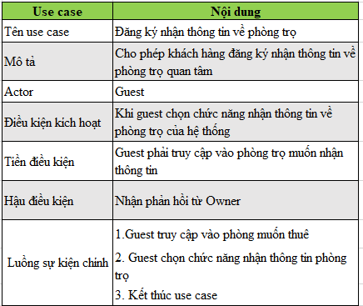

* Tìm kiếm phòng trọ

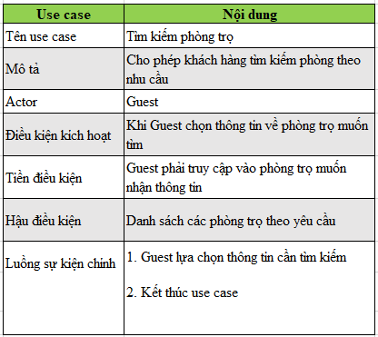

### ***1.4. Mô tả chi tiết các luồng chức năng***

*1.4.1. Người dùng*

* Chức năng Đăng nhập

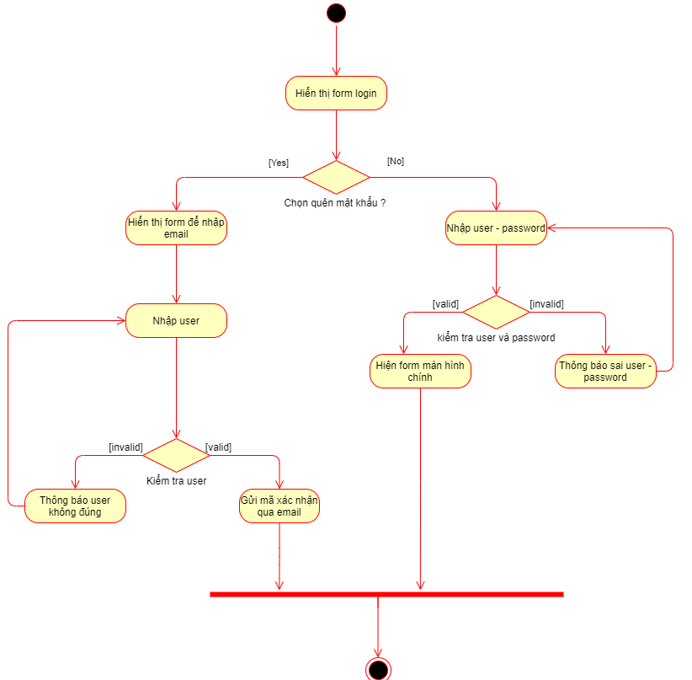

*1.4.2. Customer*

* Chức năng Thanh toán hóa đơn

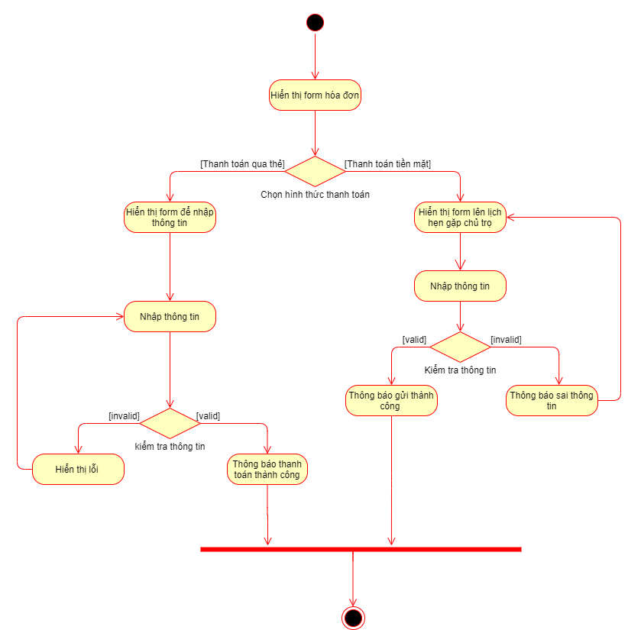

* Chức năng Yêu cầu dịch vụ

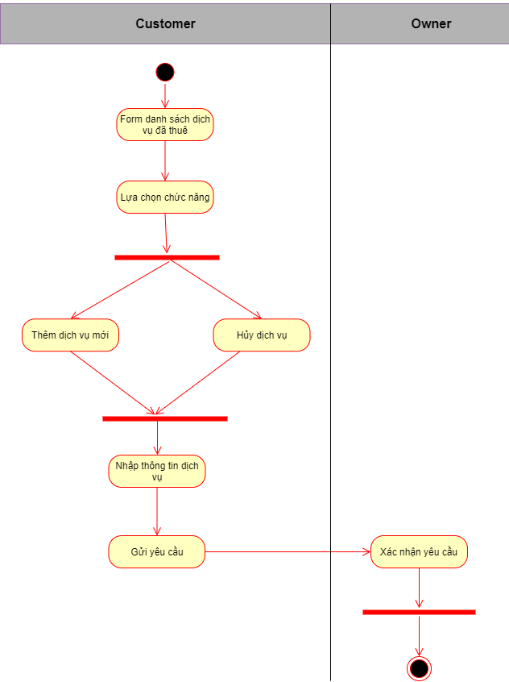

* Chức năng Yêu cầu sửa chữa thiết bị

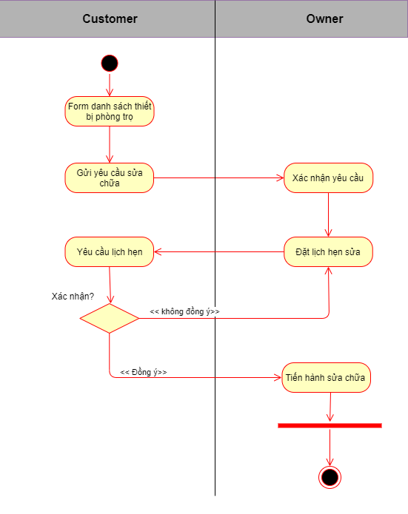

* Chức năng Trả phòng

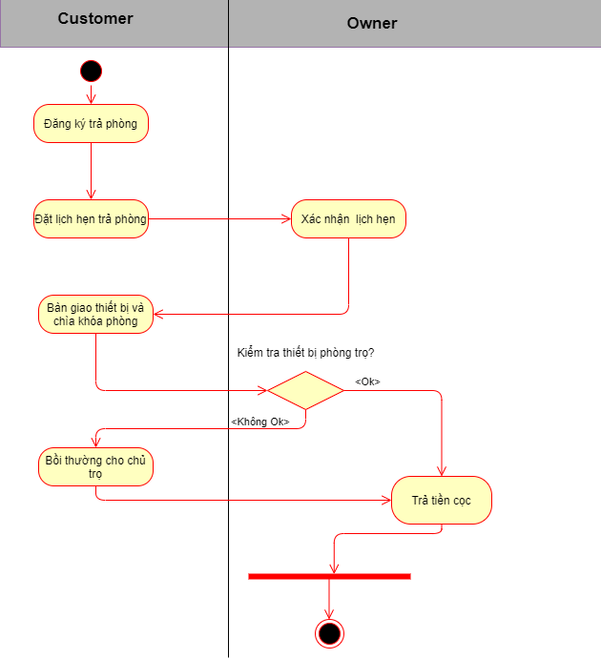

*1.4.3. Owner*

* Chức năng Quản lý phòng trọ

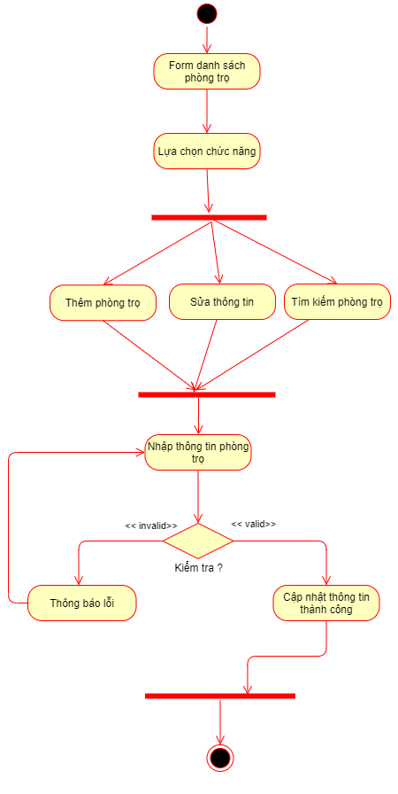

* Chức năng Quản lý người thuê trọ

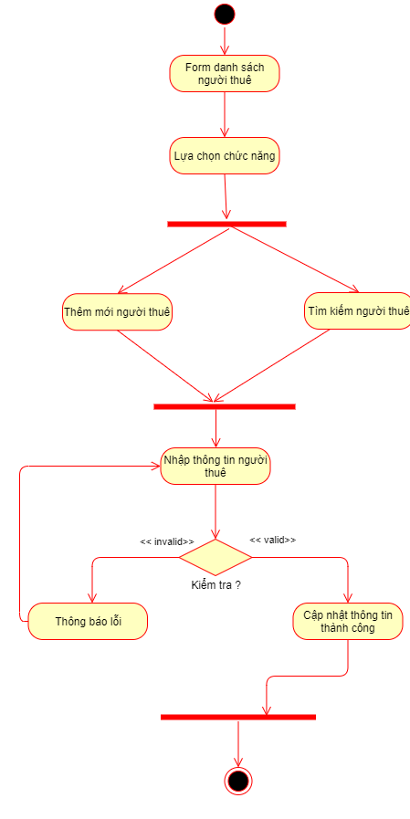

* Chức năng Quản lý loại phòng trọ

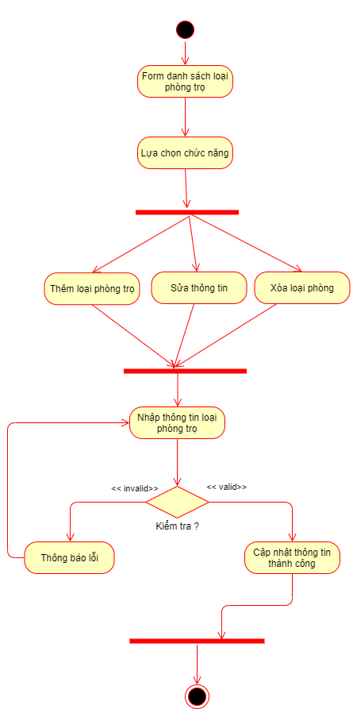

* Chức năng Quản lý thiết bị

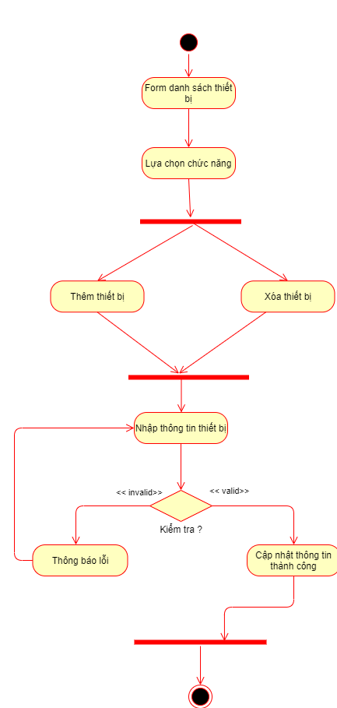

* Chức năng Quản lý hóa đơn

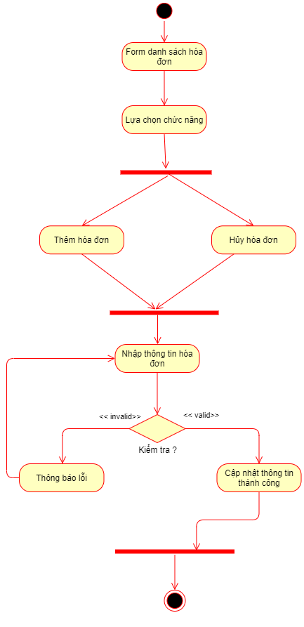

*1.4.4. Guest*

* Chức năng tìm kiếm phòng trọ

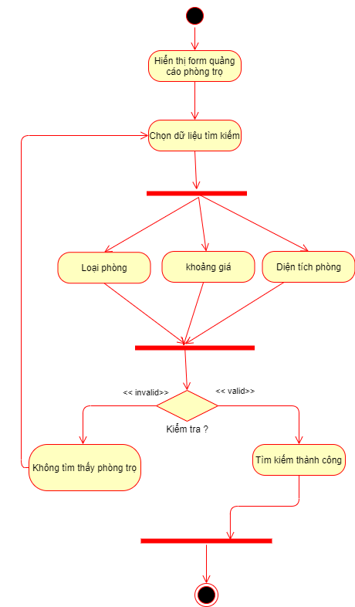

* Chức năng Đặt phòng

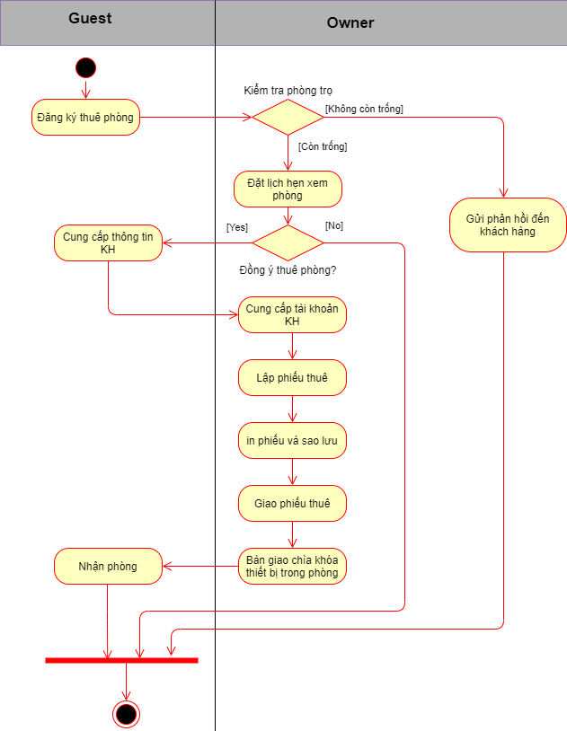

## **2. YÊU CẦU PHI CHỨC NĂNG**

### ***2.1. Bảo mật:***

* Guest: chỉ có thể xem được các phòng trọ, đặt phòng và nhận thông tin về phòng trọ
* Customer: Đăng nhập được vào hệ thống và chỉ xem được thông tin của phòng trọ của cá nhân
* Owner: Đăng nhập vào hệ thống và xem được toàn bộ tính năng của hệ thống

### ***2.2. Khả năng chịu tải tối đa của phần mềm***

* Khả năng chịu tải của hệ thống:
* Tối đa 1000 lượt truy cập cùng một thời điểm vào hệ thống.
* Thời gian đáp ứng một tương tác với hệ thống: 3s
* Tối đa 100 yêu cầu có thể xử lý tại một thời điểm
* Cấu hình máy tính khuyến nghị
* CPU Intel Core 2 Duo 3GHz
* Bộ nhớ trong (RAM): 04 GB.
* Màn hình: Độ phân giải 1024x768.
* Hệ điều hành: Windows 10.
* Trình duyệt: Internet Explorer 10, Chrome 30, Safari 5.

# **PHẦN 3: THIẾT KẾ ỨNG DỤNG**

## **1. MÔ HÌNH ỨNG DỤNG**

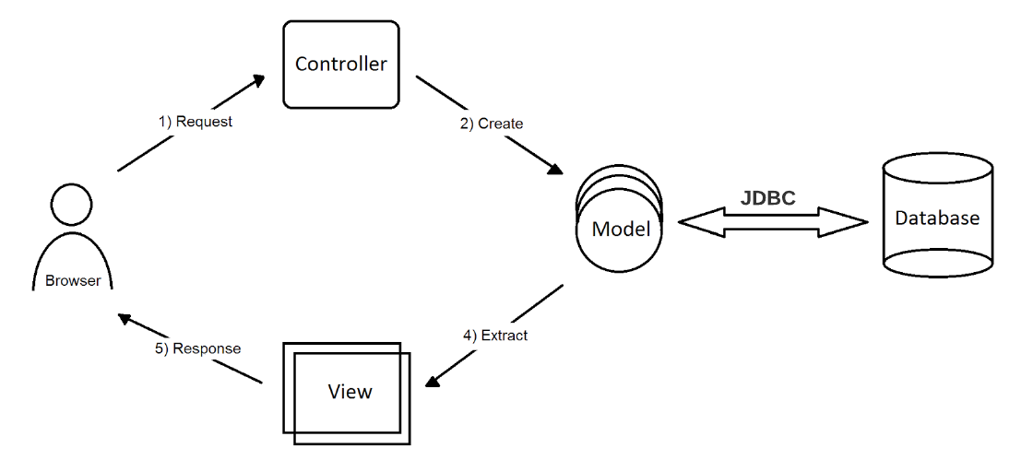

* User tương tác với View, bằng cách click vào button, link,.. user gửi yêu cầu đi..
* Controller nhận và điều hướng chúng đến đúng phương thức xử lý ở Model.
* Model nhận thông tin và thực thi các yêu cầu, tương tác với database.
* Khi Model hoàn tất việc xử lý, View sẽ nhận kết quả từ Model và hiển thị lại cho người dùng.

## **2. THIẾT KẾ GIAO DIỆN**

### ***2.1. Sơ đồ tổ chức giao diện***

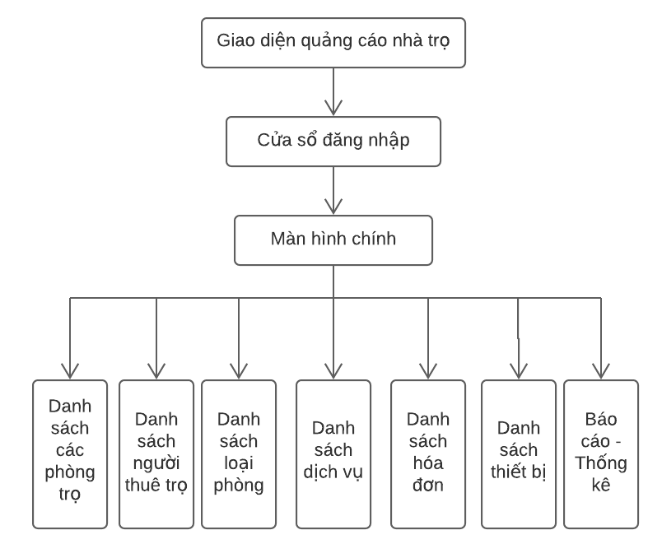

*Hình 2.1.1. Sơ đồ tổ chức giao diện của chủ nhà trọ*

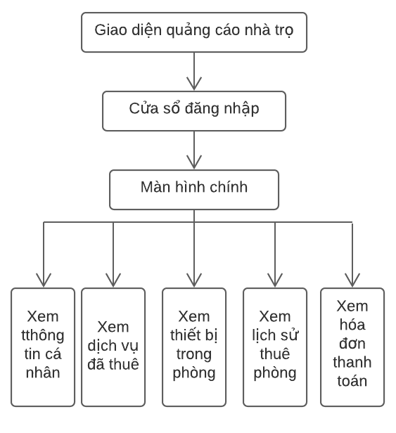

*Hình 2.1.2. Sơ đồ tổ chức giao diện của khách thuê trọ*

### ***2.2. Giao diện quảng cáo***

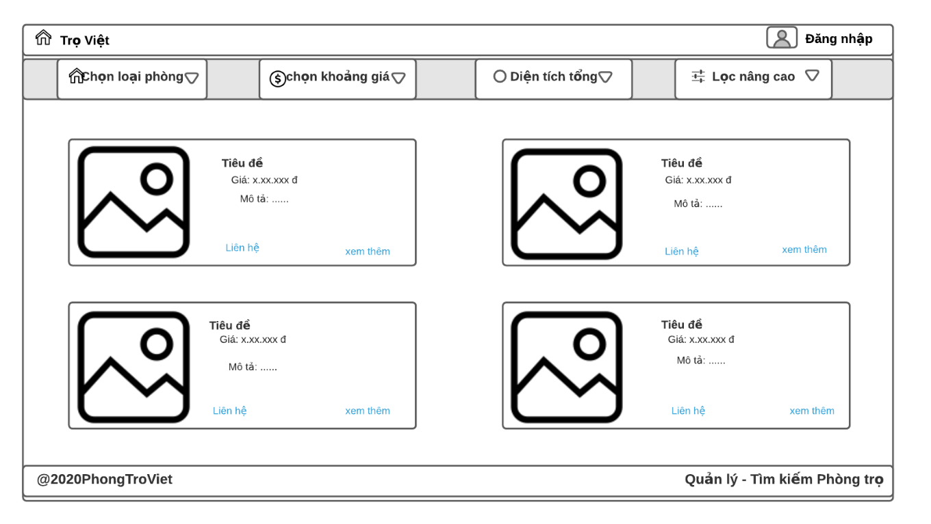

*Hình 2.2.1. Mockup giao diện quảng cáo*

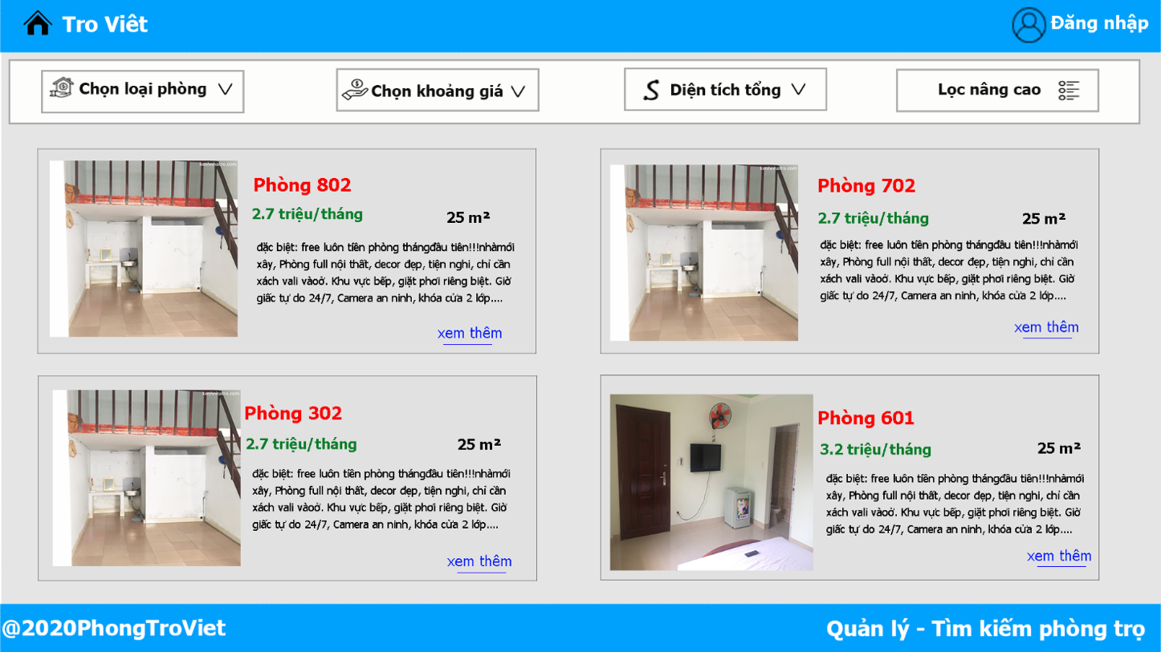

### ***2.3. Giao diện dành cho khách thuê trọ***

* Giao diện thông tin phòng

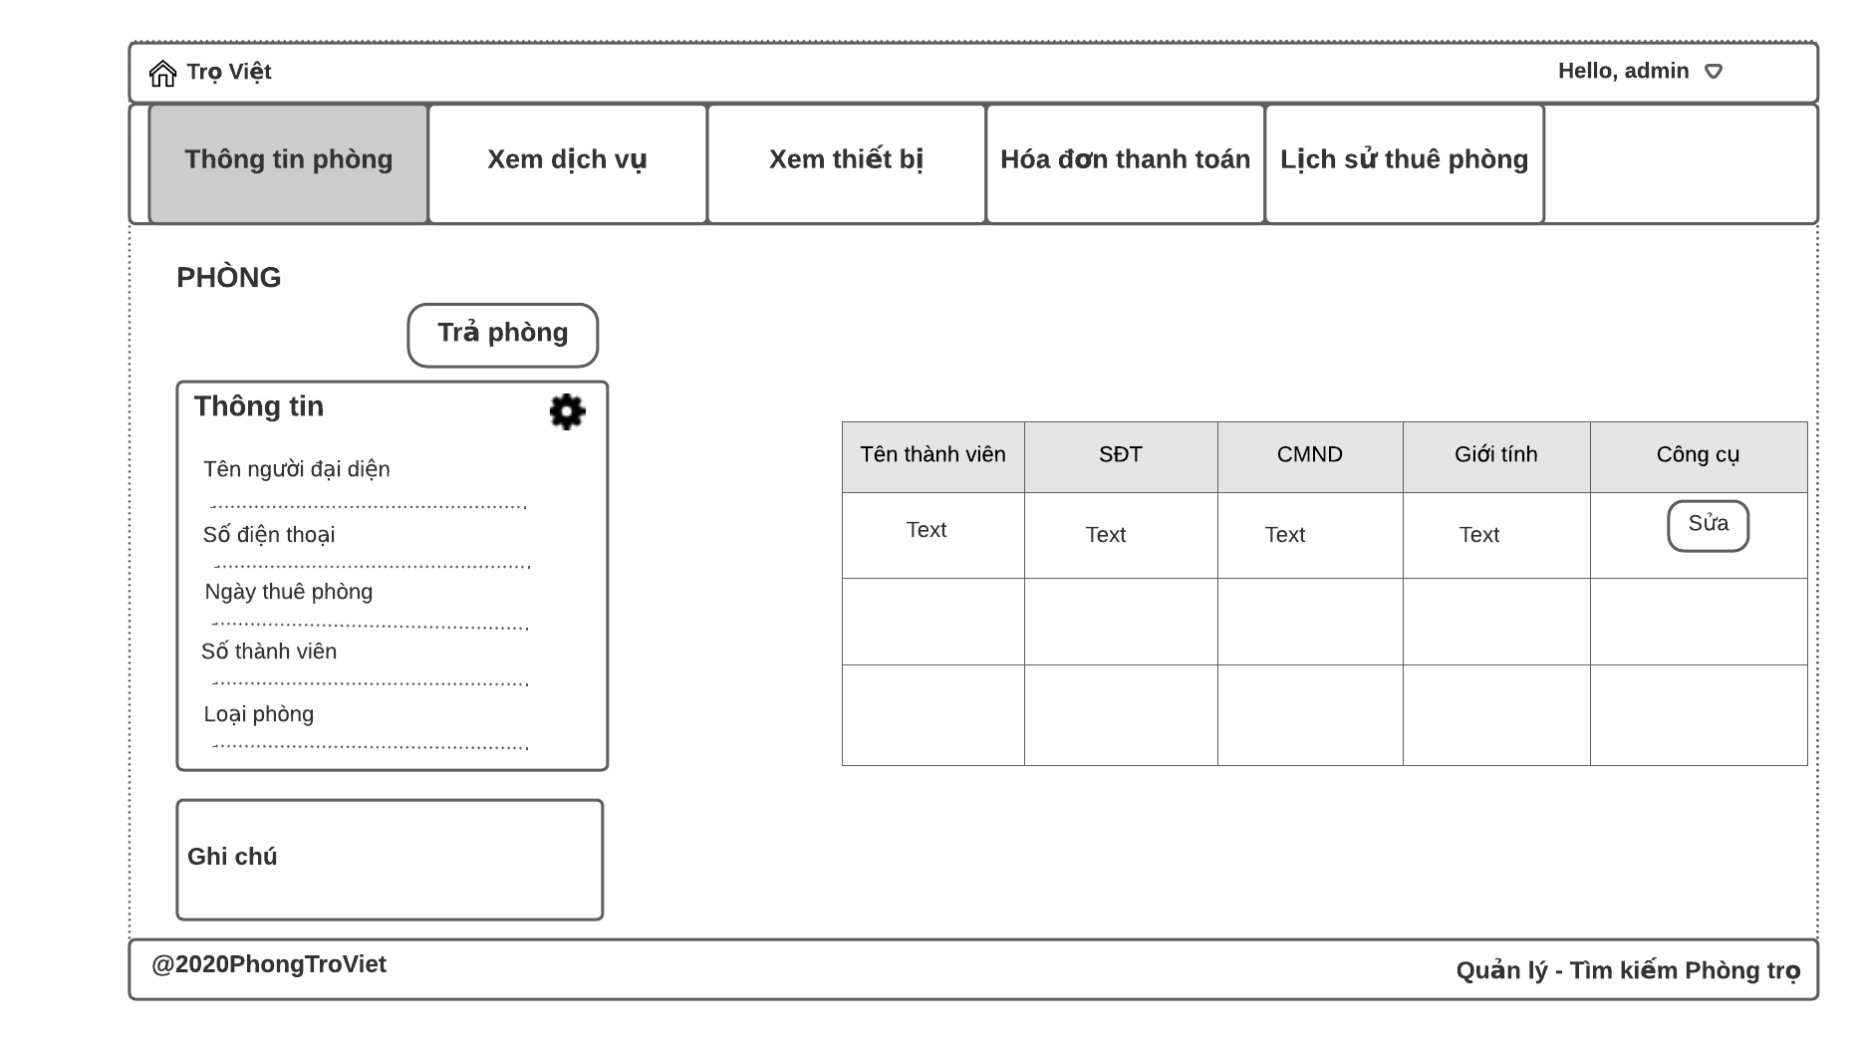

*Hình 2.3.1. Mockup giao diện dành cho khách thuê*

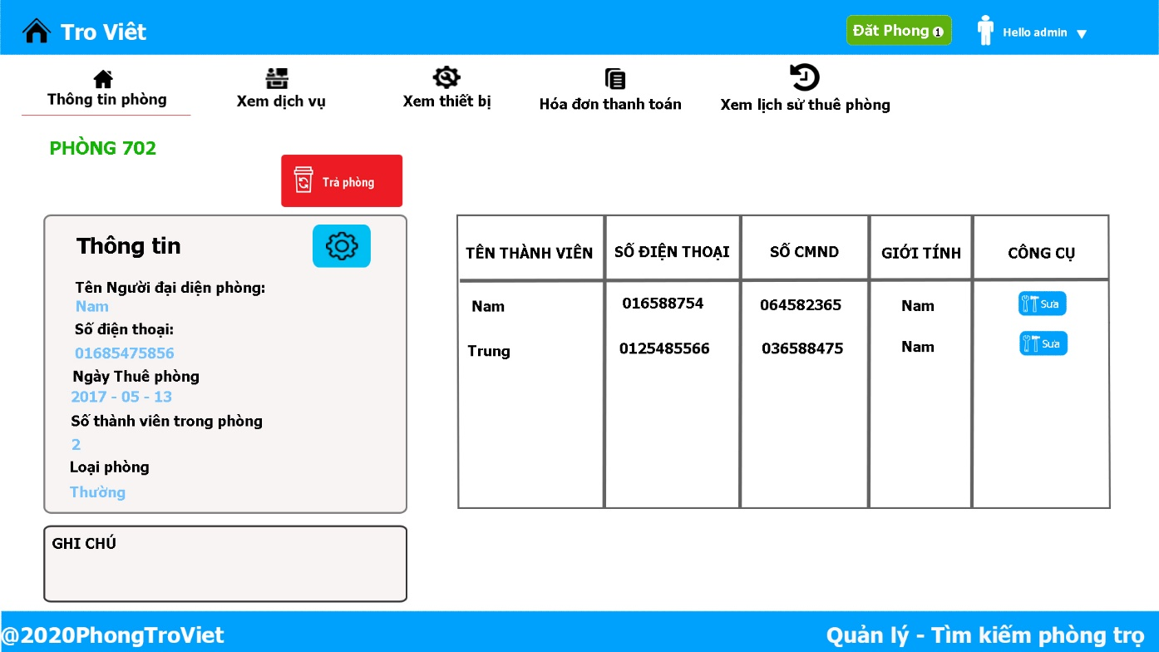

* Giao diện xem dịch vụ

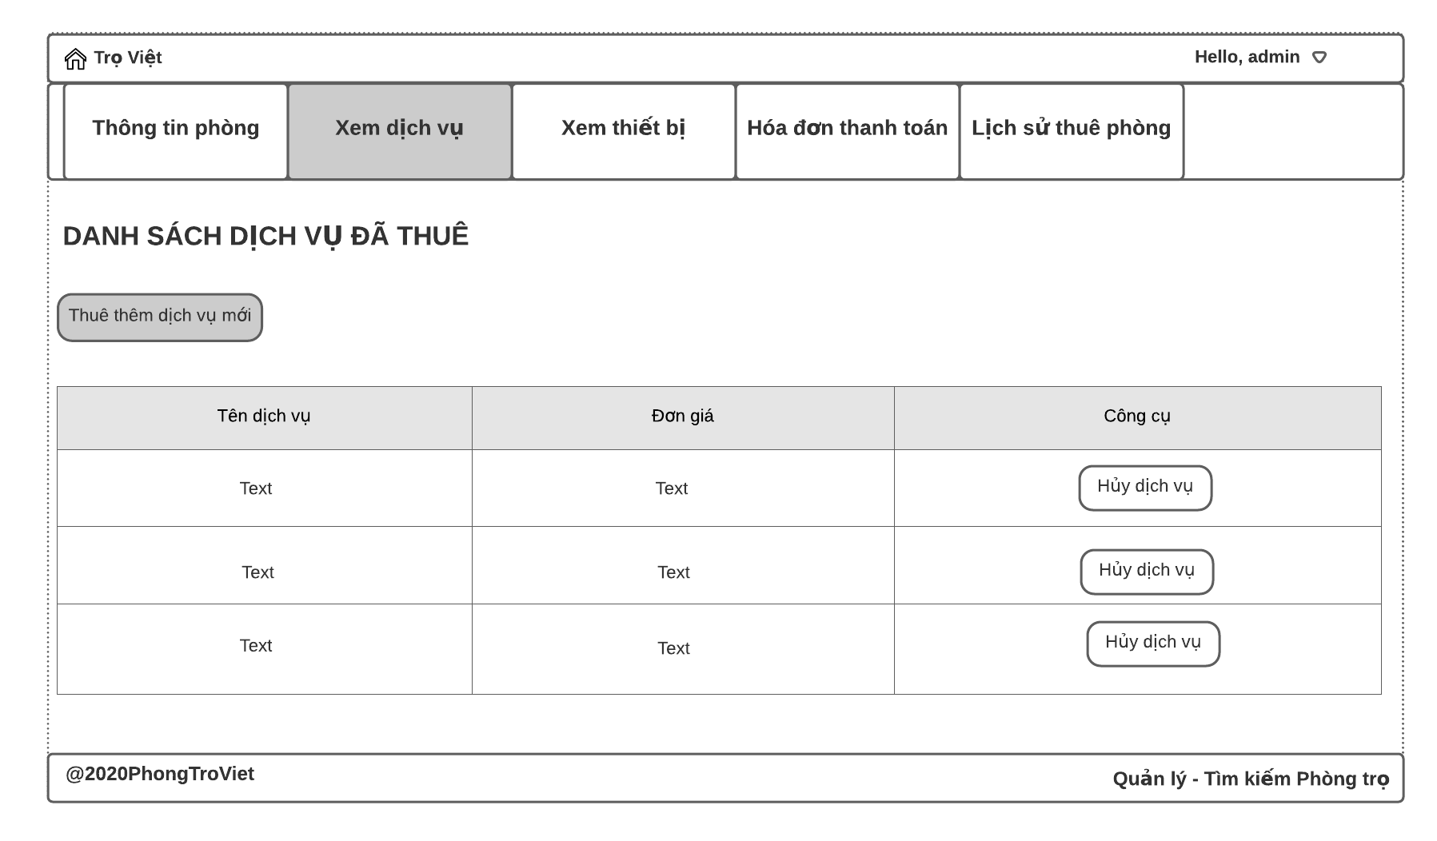

*Hình 2.3.2. Mockup giao diện danh sách dịch vụ đã thuê*

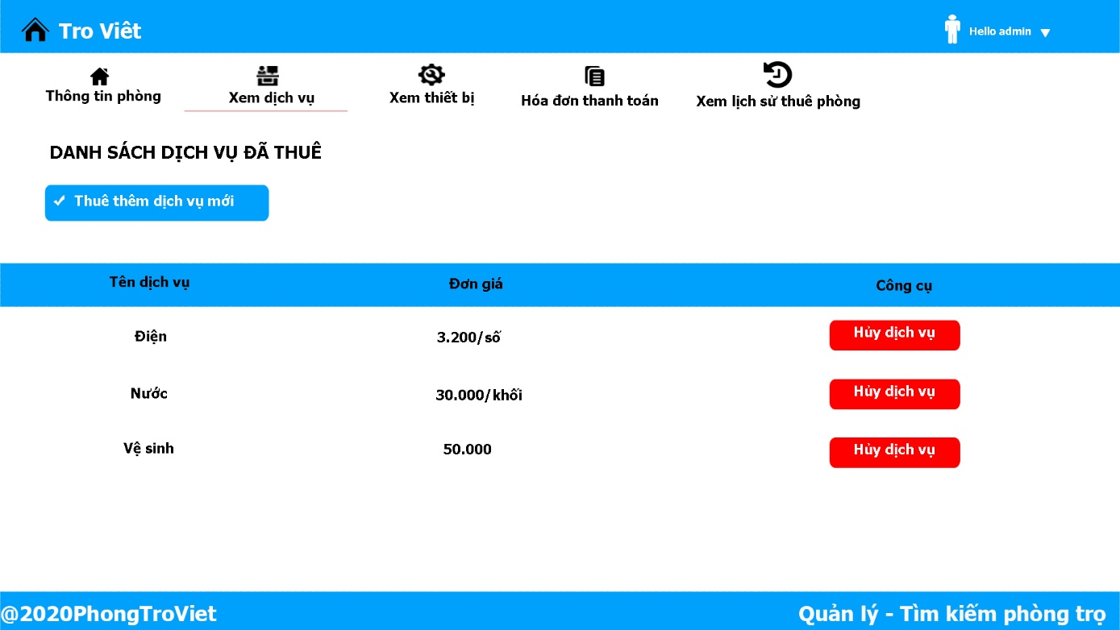

* Giao diện xem thiết bị

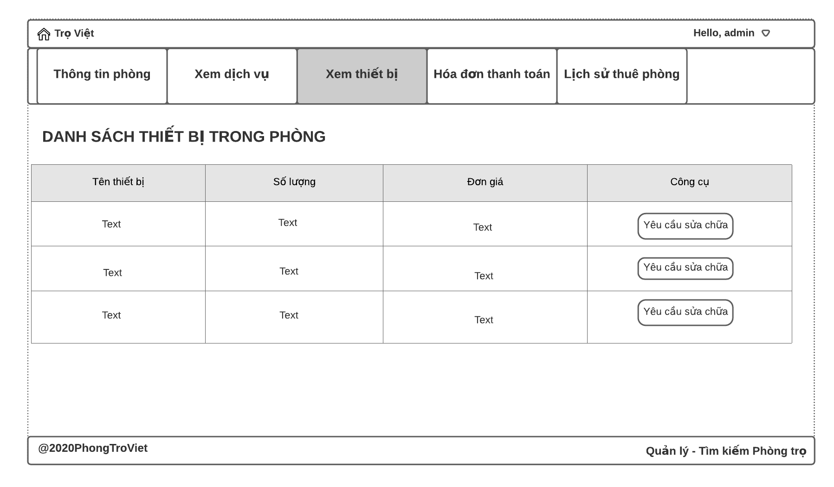

*Hình 2.3.3. Mockup giao diện danh sách thiết bị trong phòng*

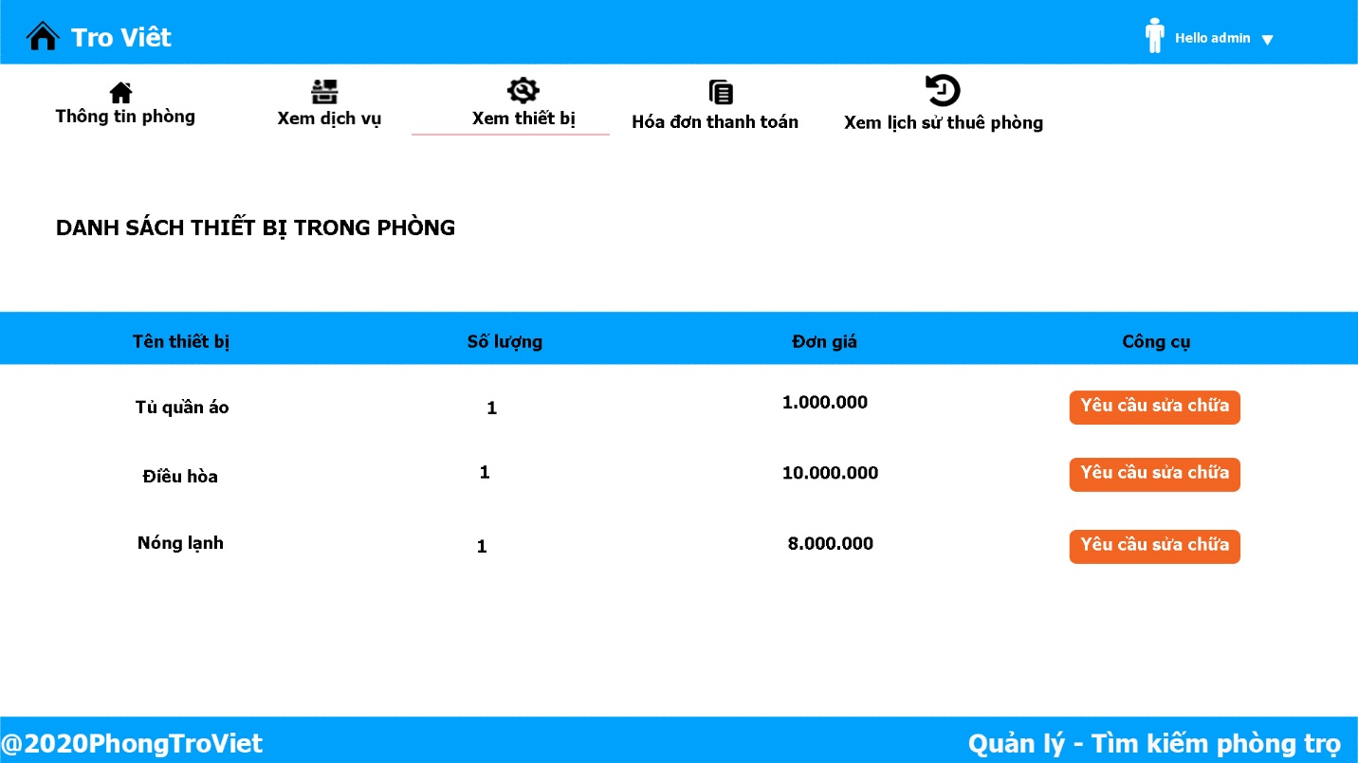

* Giao diện hóa đơn thanh toán

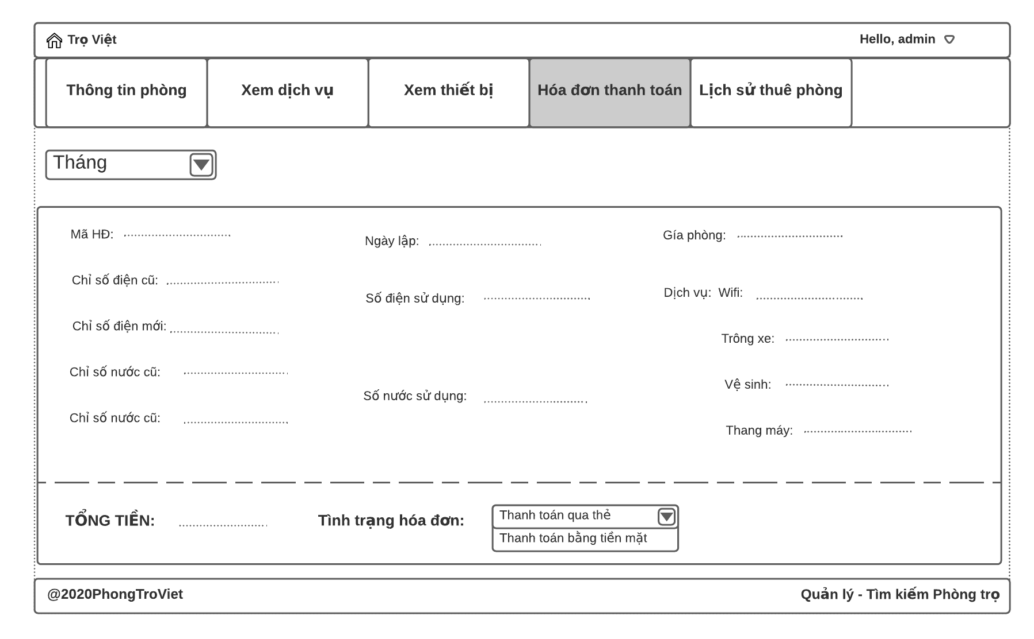

*Hình 2.3.4. Mockup giao diện hóa đơn thanh toán*

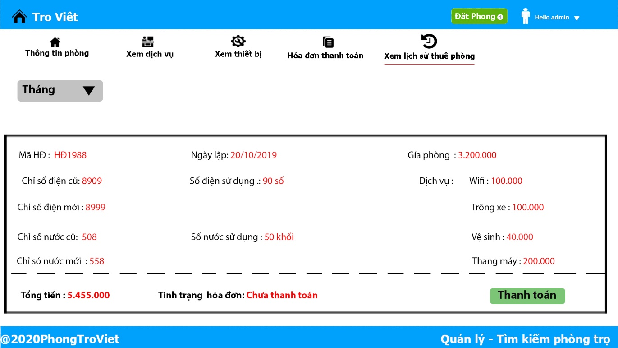

* Giao diện xem lịch sử thuê trọ

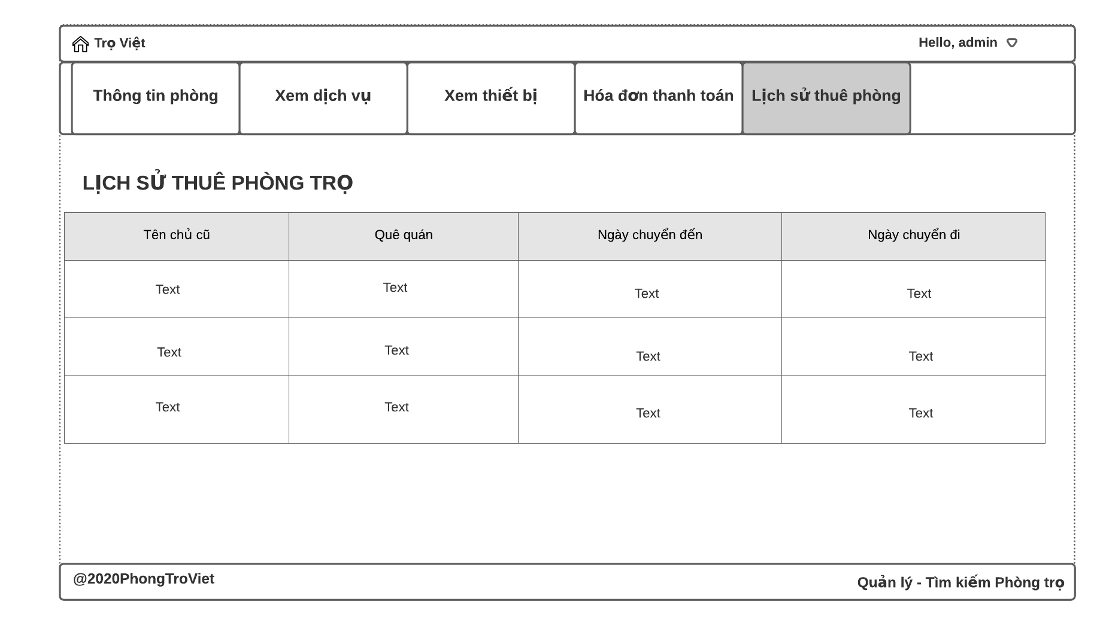

*Hình 2.3.5. Mockup giao diện lịch sử thuê phòng*

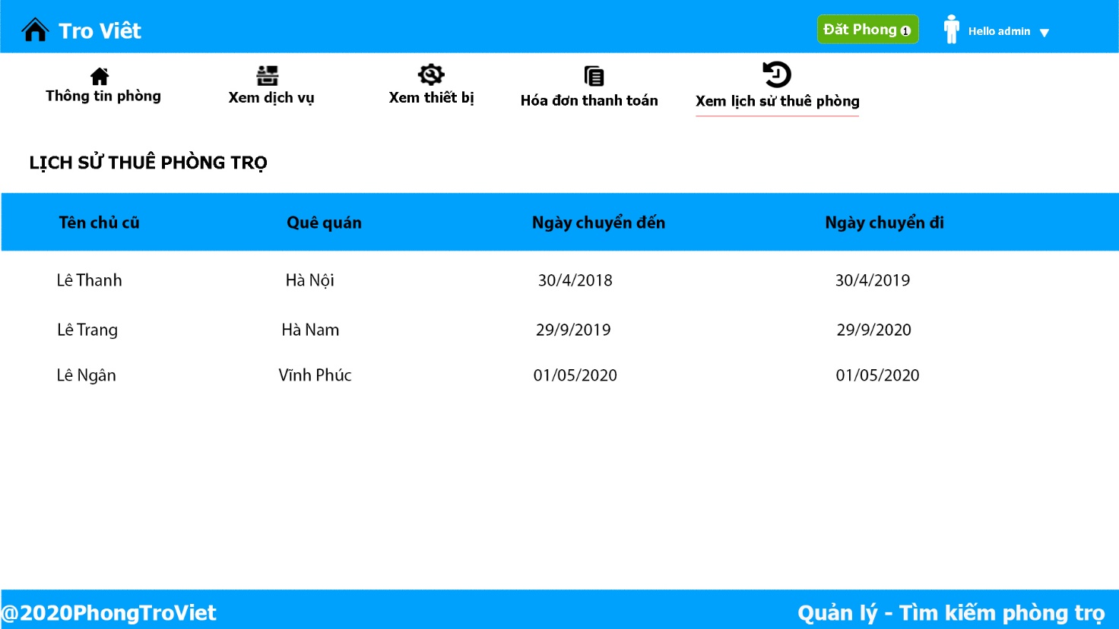

### ***2.4. Giao diện dành cho chủ nhà trọ***

* Giao diện danh sách phòng trọ

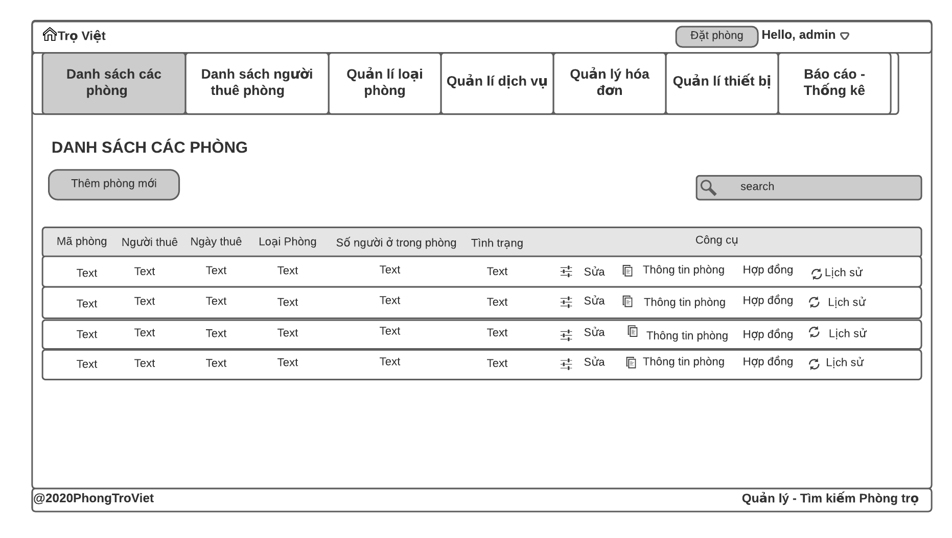

*Hình 2.4.1. Mockup giao diện quản lý phòng trọ*

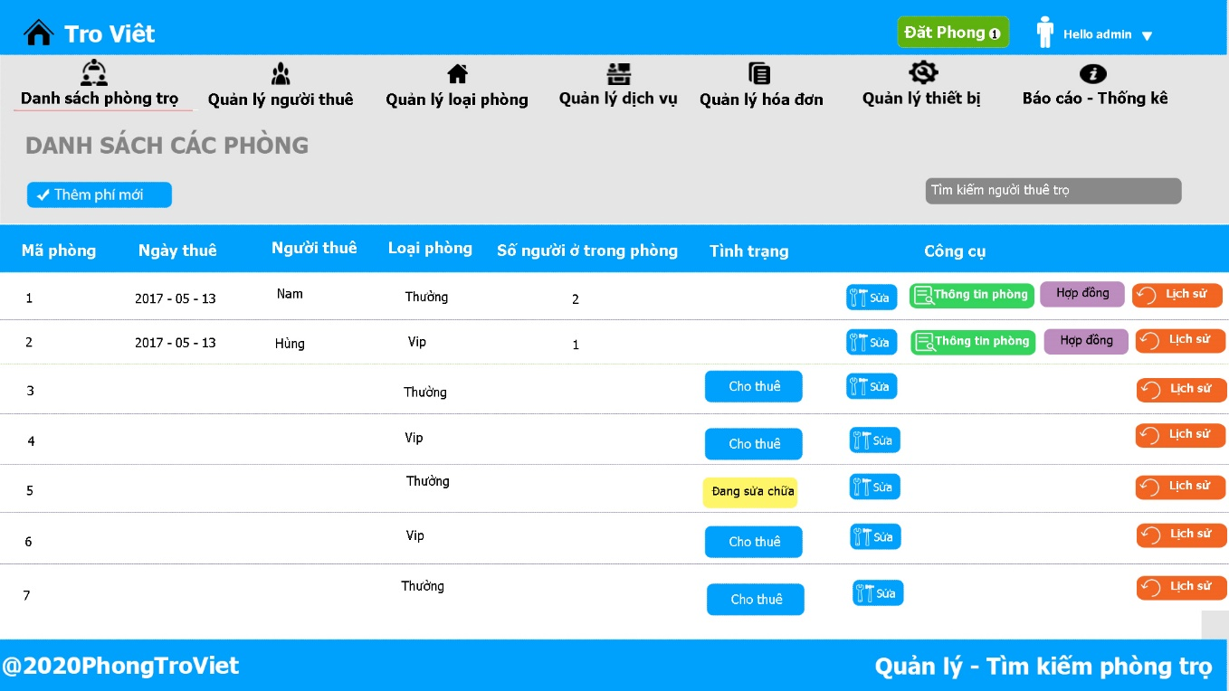

* Giao diện quản lý người thuê trọ

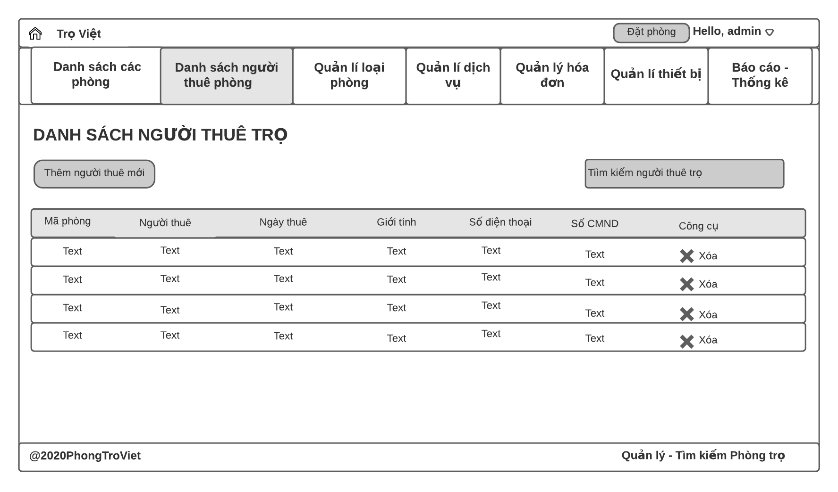

*Hình 2.4.1. Mockup giao diện quản lý người thuê*

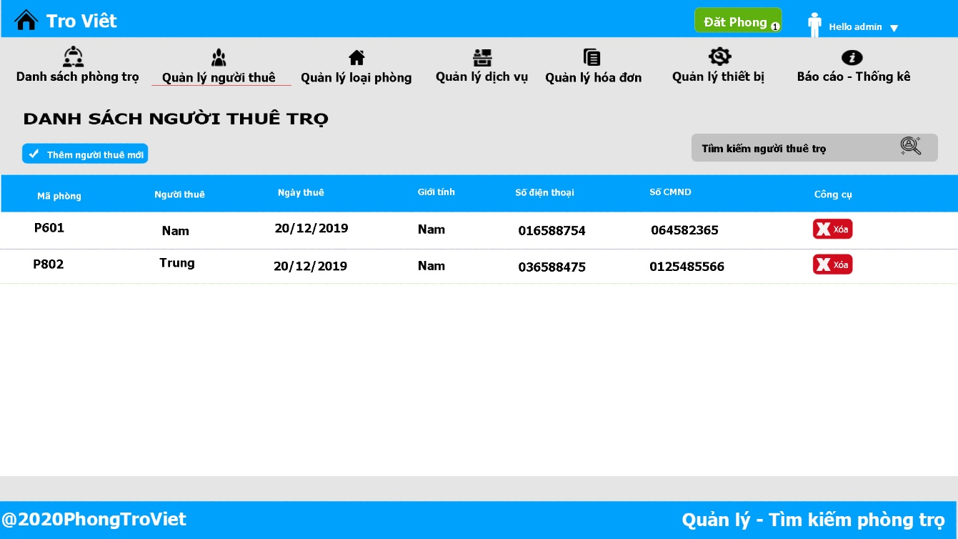

* Giao diện quản lý dịch vụ

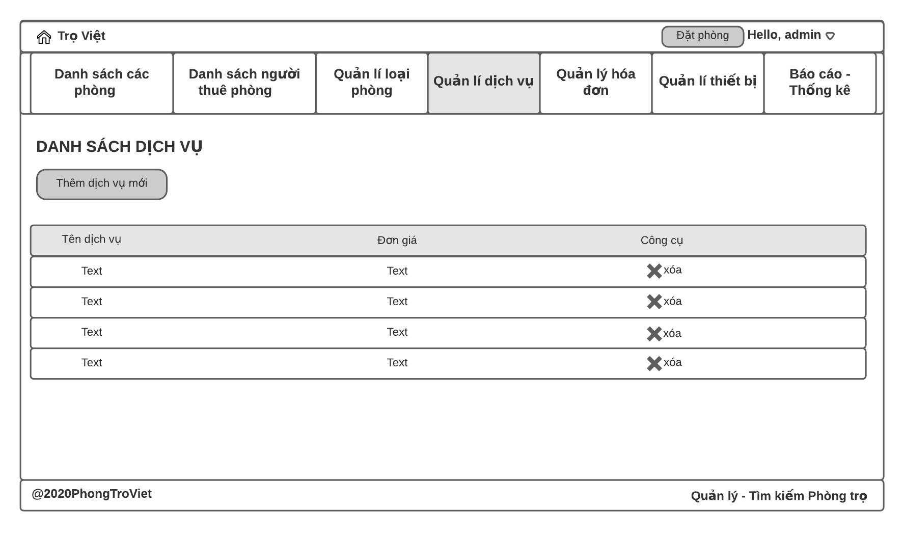

*Hình 2.4.2. Mockup giao diện quản lý dịch vụ*

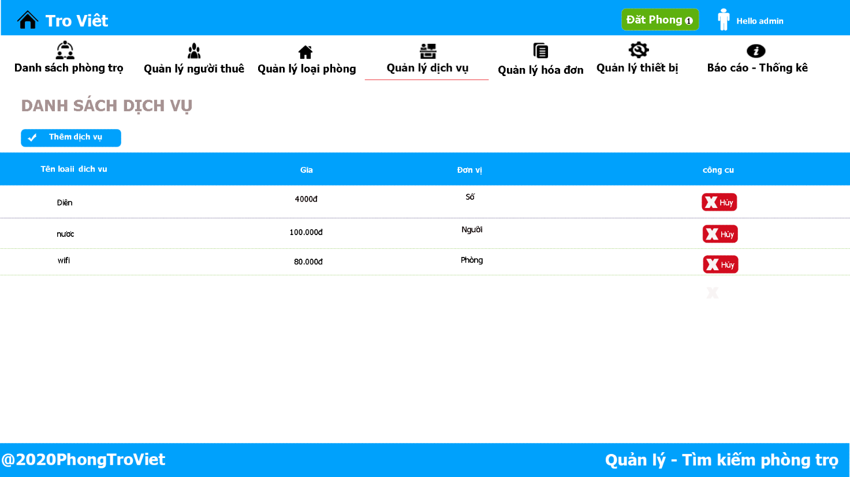

* Giao diện quản lý loại phòng

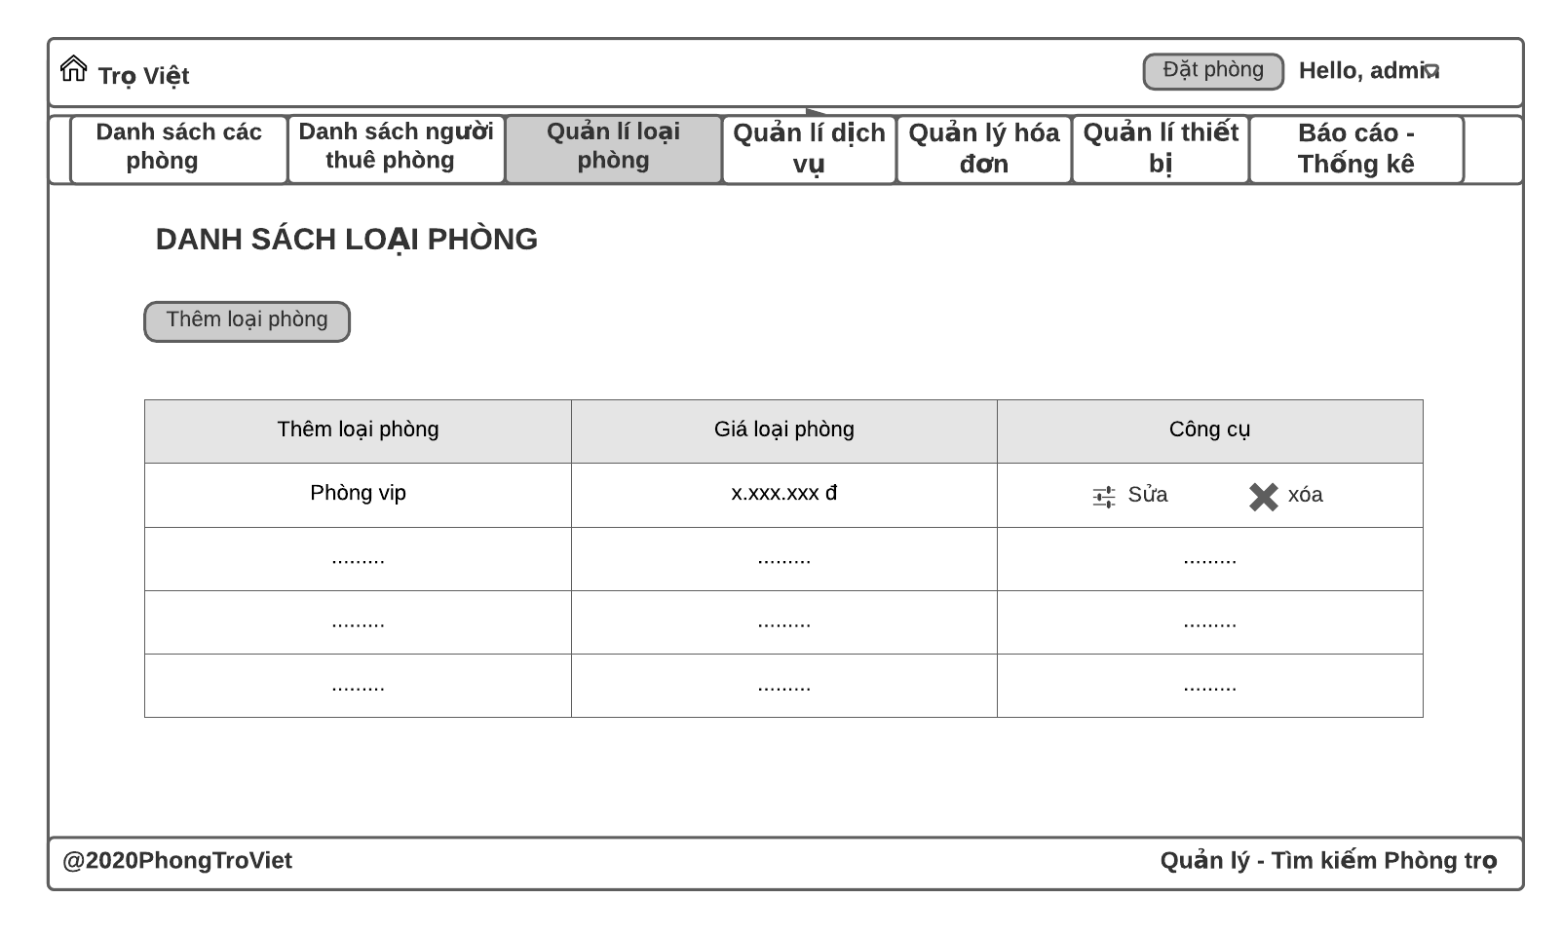

*Hình 2.4.3. Mockup giao diện quản lý loại phòng*

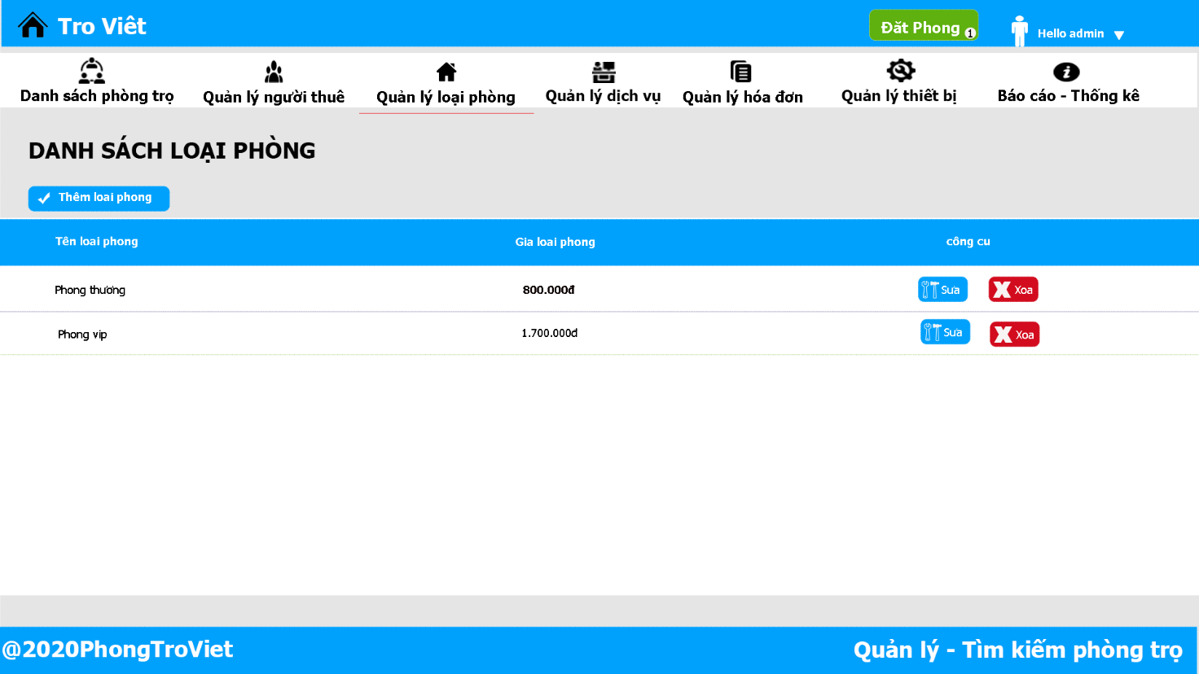

* Giao diện quản lý hóa đơn

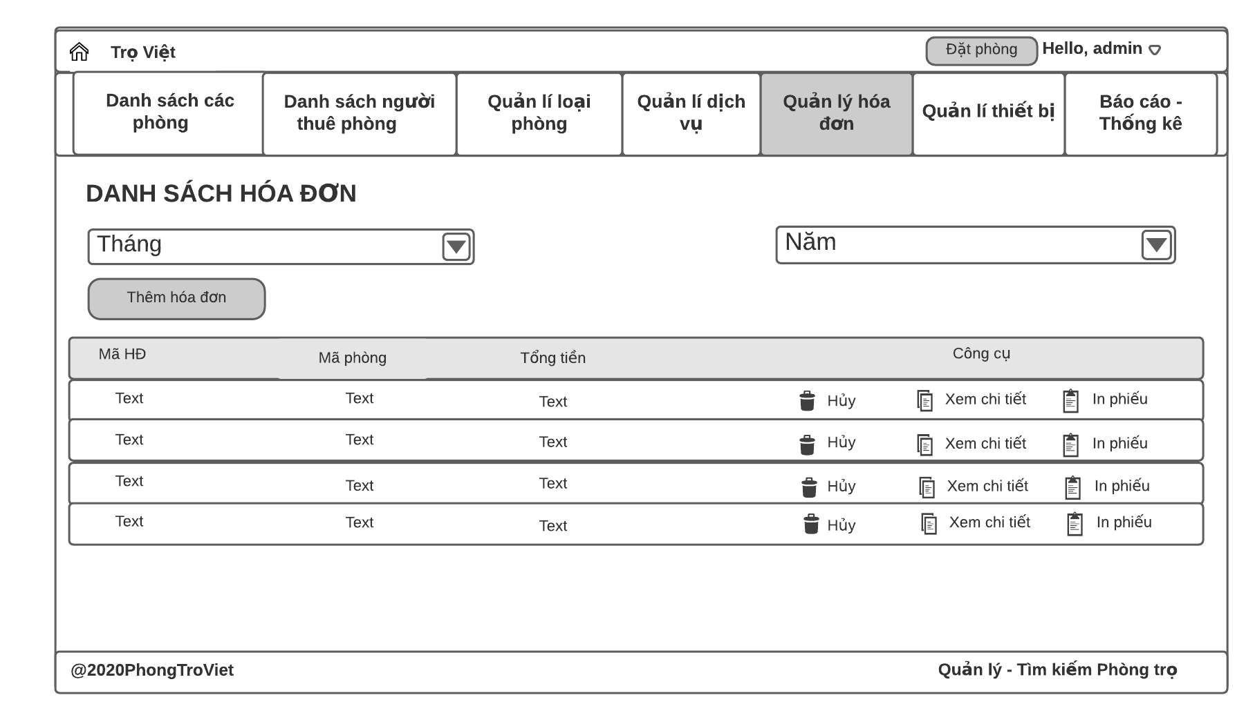

*Hình 2.4.4. Mockup giao diện quản lý hóa đơn*

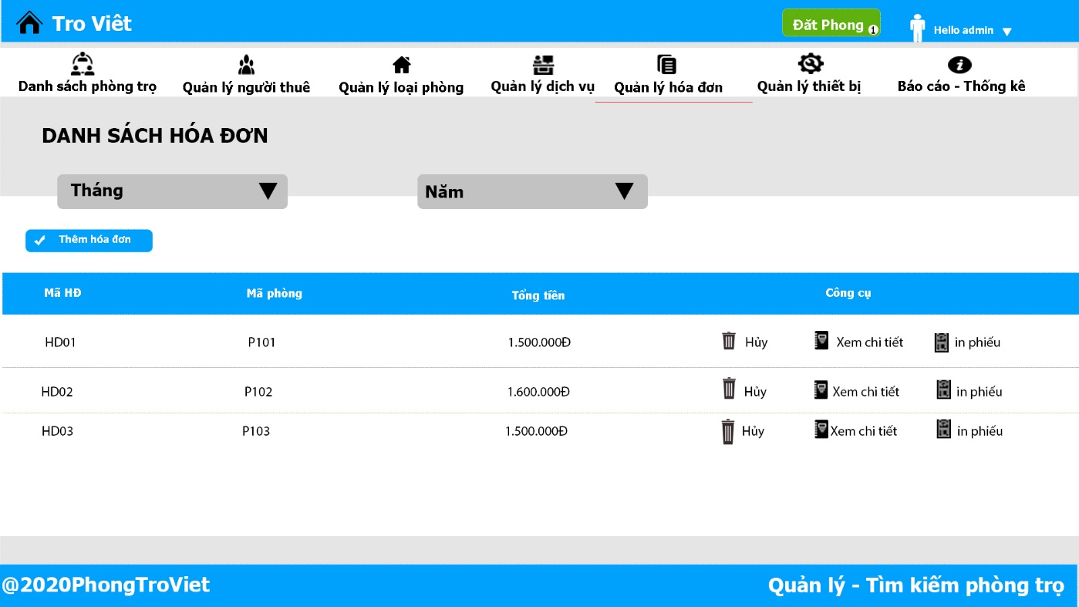

* Giao diện quản lý thiết bị

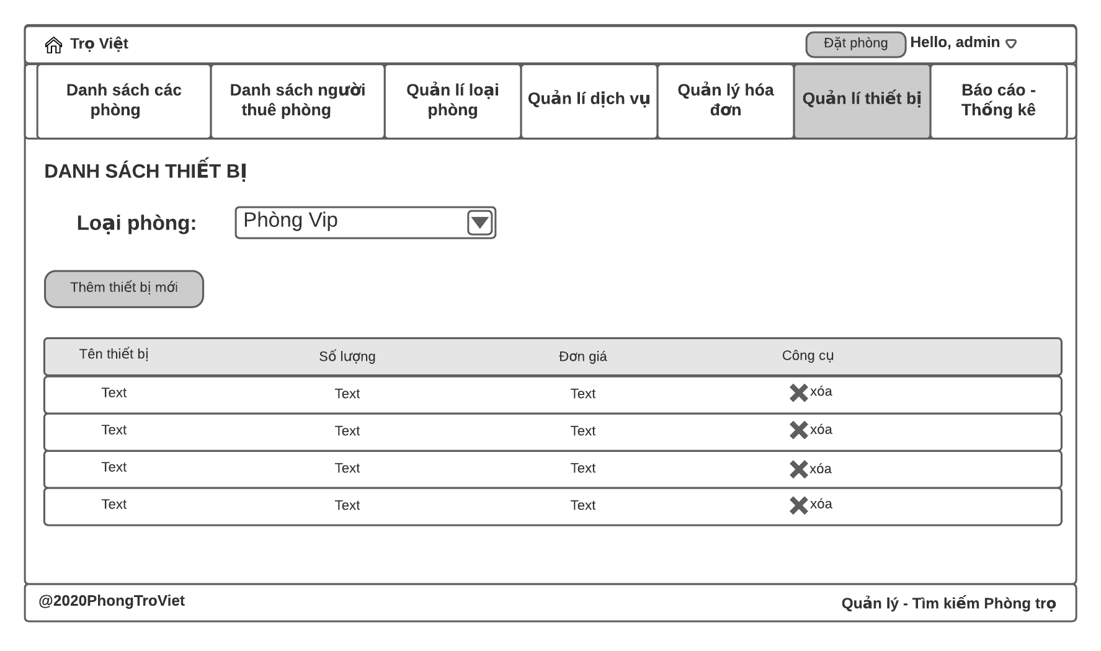

*Hình 2.4.5. Mockup giao diện quản lý thiết bị*

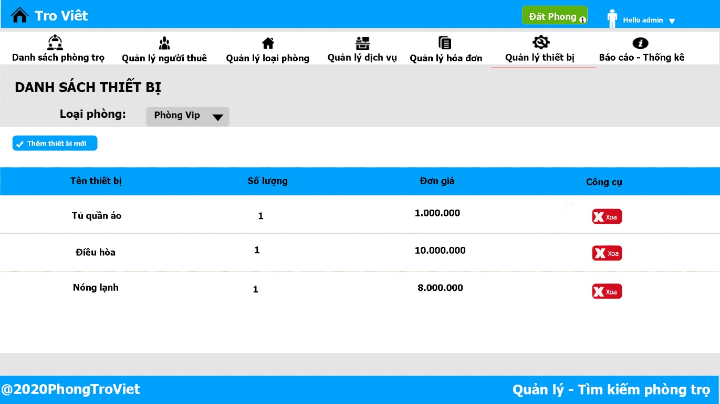

* Giao diện báo cáo – thống kê

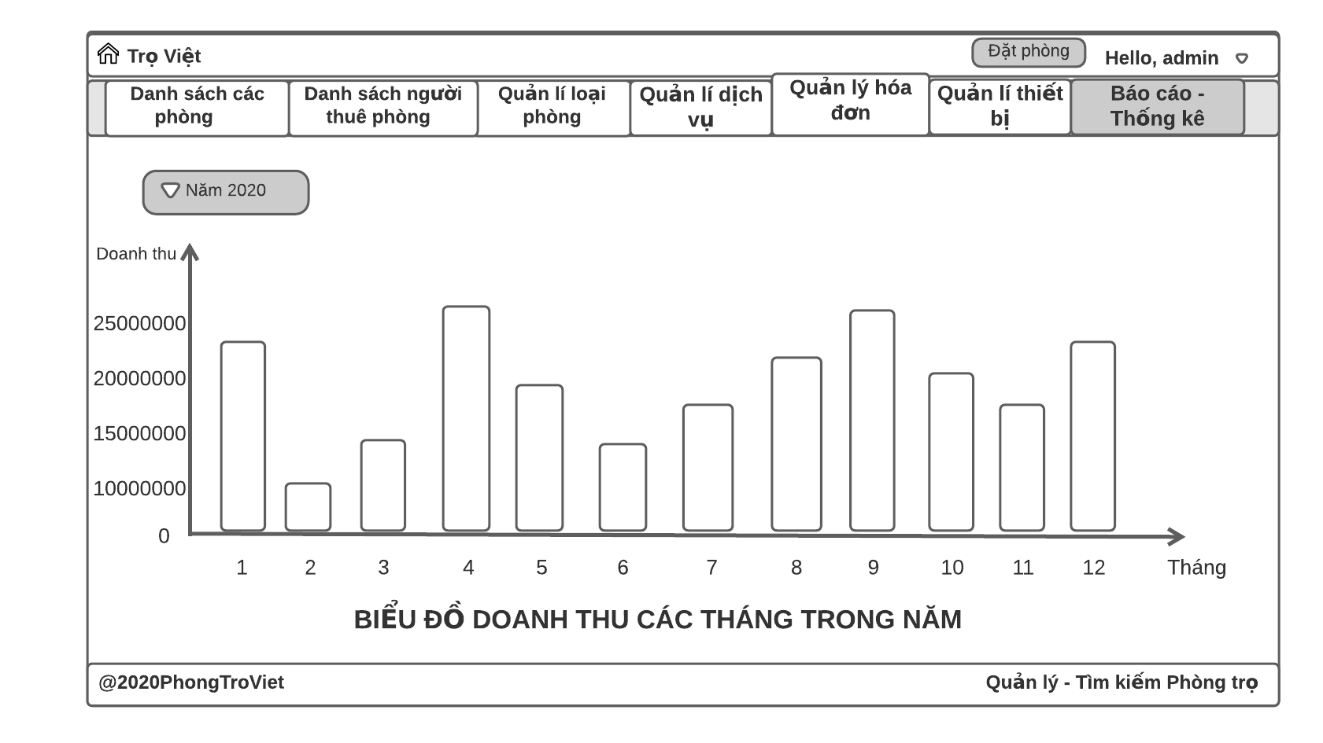

*Hình 2.4.6. Mockup giao diện báo cáo – thống kê*

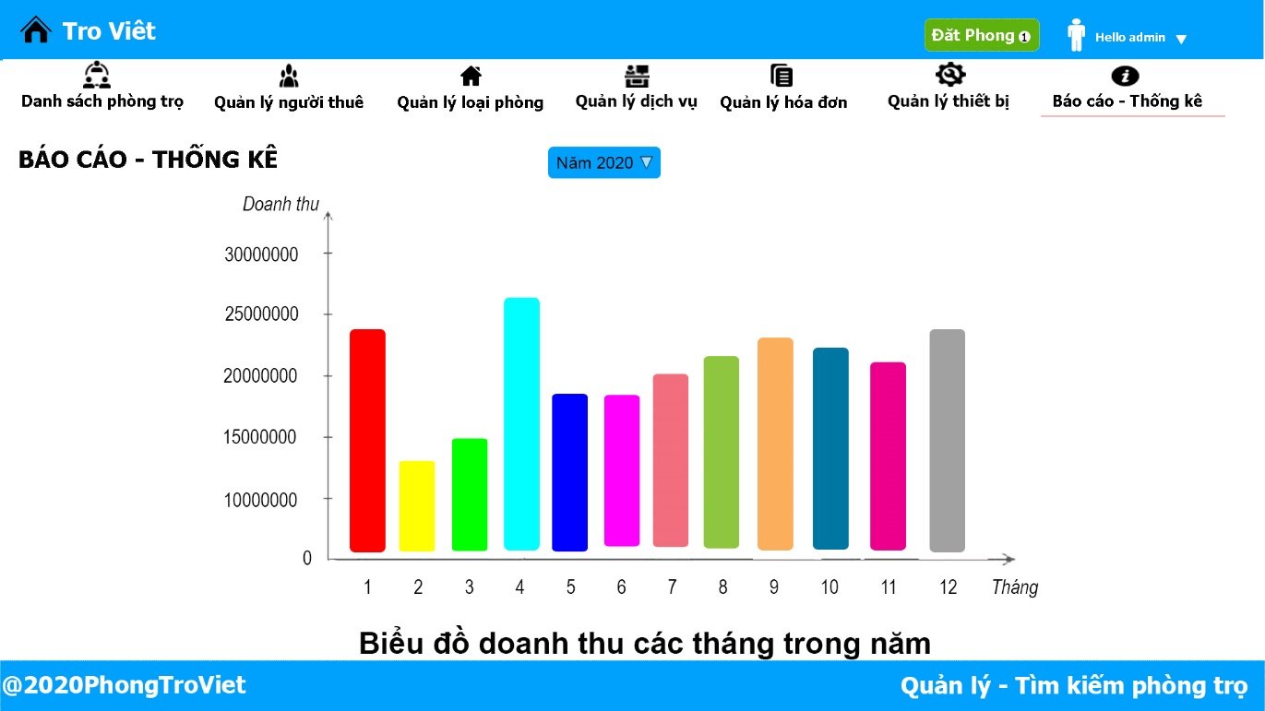

### ***2.5. Giao diện đăng nhập***

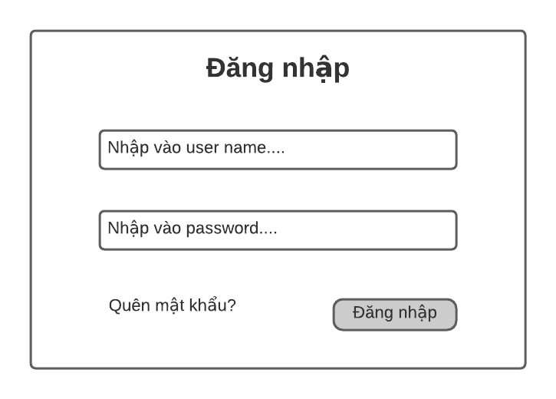

*Hình 2.5.1. Mockup giao diện đăng nhập*

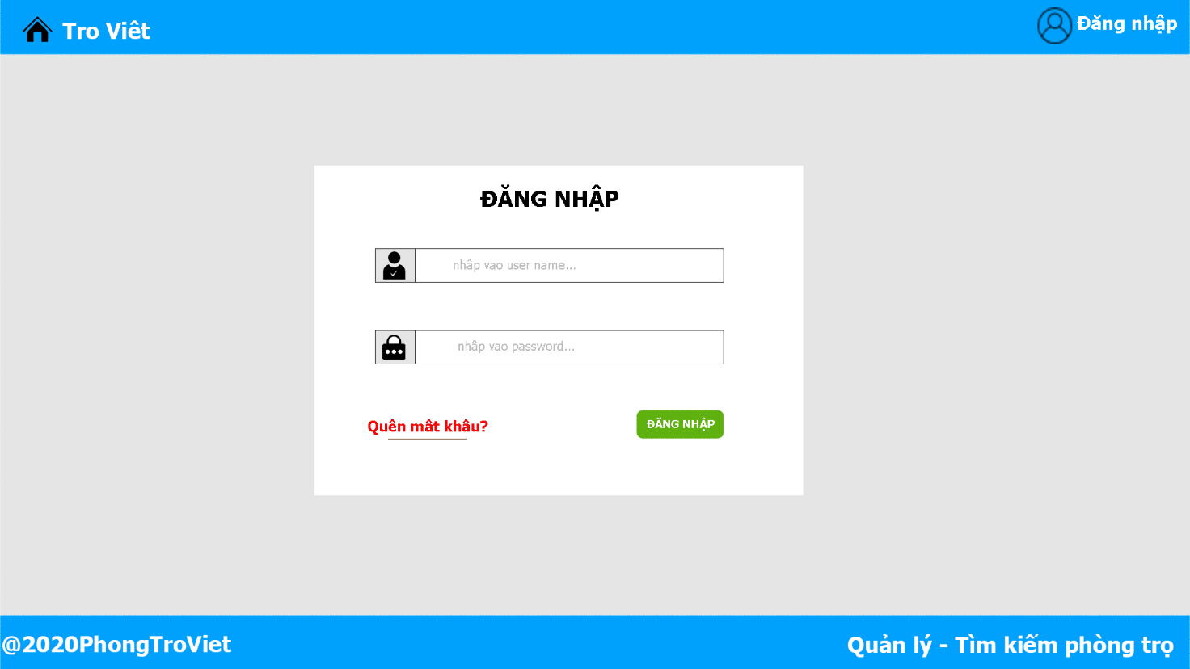

## **3. THIẾT KẾ CSDL**

### ***3.1. Chuẩn hóa CSDL***

Table Diagram

### ***3.2. Sơ đồ thực thể quan hệ***

### ***3.3. Chi tiết các thực thể***

*3.3.1. Thực thể quê quán*

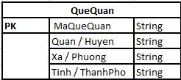

*3.3.2. Thực thể người thân*

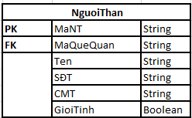

*3.3.3. Thực thể khách hàng*

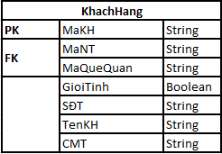

*3.3.4. Thực thể phòng trọ*

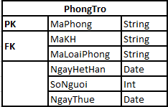

*3.3.5. Thực thể loại phòng*

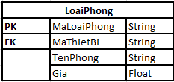

*3.3.6. Thực thể dịch vụ*

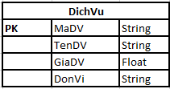

*3.3.7. Thực thể thiết bị*

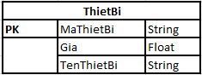

*3.3.8. Thực thể hóa đơn*

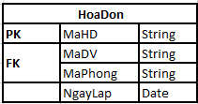

### **3.4. Class Diagram**

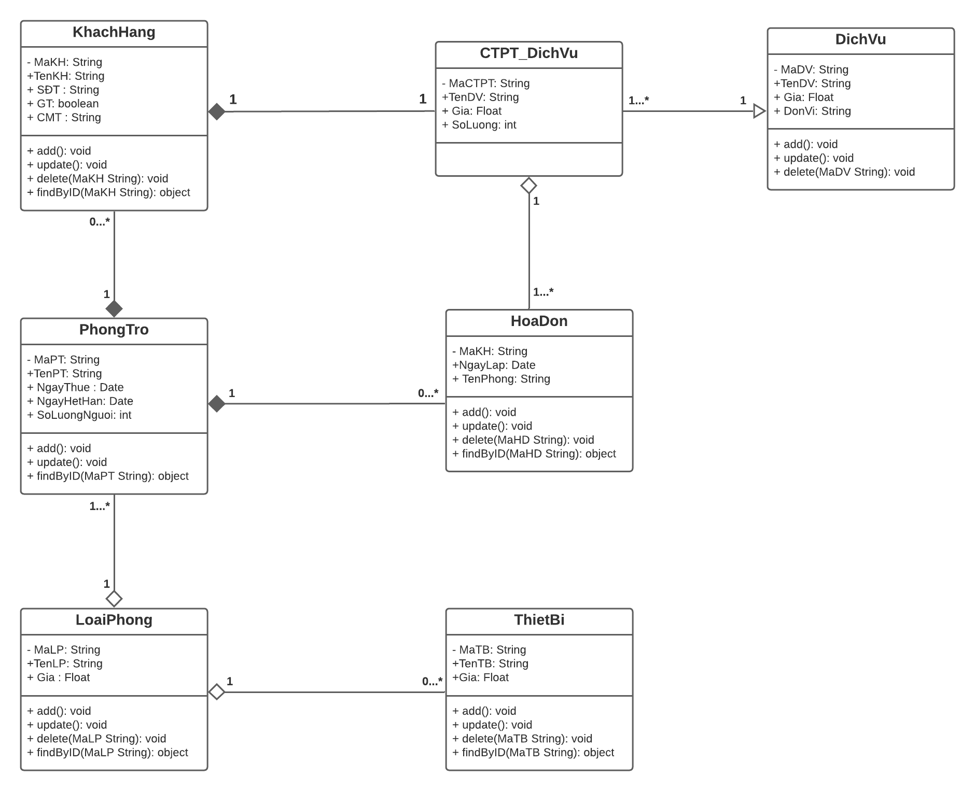

# **PHẦN 4: THỰC HIỆN DỰ ÁN**